CHỨNG THƯ, BÁO CÁO THẨM ĐỊNH GIÁ
Số: 275/2025/1193/VFI-CT.17.A
Khách hàng yêu cầu:
CÔNG TY TNHH MAY VÀ THƯƠNG MẠI TRUNG NGHĨA
Tài sản thẩm định:
Lô Máy móc thiết bị và phương tiện vận tải phục vụ hoạt động sản xuất kinh doanh của Công ty TNHH May và Thương mại Trung Nghĩa (Có danh mục kèm theo).

Thời điểm thẩm định: Tháng 09/2025.

MỤC LỤC

NỘI DUNG | TRANG
Chứng thư thẩm định giá | 1 – 3
Báo cáo thẩm định giá | 4 – 24
Các phụ lục chi tiết kèm theo
Phụ lục 1: Hình ảnh tài sản | 25 - 30

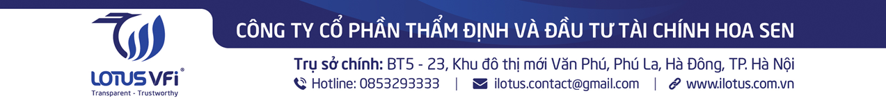
Số: 275/2025/1193/VFI-CT.17.A | TP. Hà Nội, ngày 15 tháng 09 năm 2025
CHỨNG THƯ THẨM ĐỊNH GIÁ
Kính gửi: CÔNG TY TNHH MAY VÀ THƯƠNG MẠI TRUNG NGHĨA
Căn cứ Hợp đồng dịch vụ thẩm định giá số: 275/2025/1193/VFI-HĐTĐ.17.A ký ngày 10/09/2025 giữa Công ty TNHH May và Thương mại Trung Nghĩa với Công ty CP Thẩm định và Đầu tư Tài chính Hoa Sen.
Căn cứ Báo cáo thẩm định giá số 275/2025/1193/VFI-BC.17.A ngày 15/09/2025 của Công ty CP Thẩm định và Đầu tư Tài chính Hoa Sen.
Công ty Cổ phần Thẩm định và Đầu tư Tài chính Hoa Sen cung cấp Chứng thư thẩm định giá tài sản với nội dung sau:
1. Khách hàng yêu cầu thẩm định giá:
Tên khách hàng | : | CÔNG TY TNHH MAY VÀ THƯƠNG MẠI TRUNG NGHĨA
Địa chỉ trụ sở | : | Số 311 đường Lê Văn Lương, Phường Phố Hiến, Tỉnh Hưng Yên, Việt Nam
Mã số thuế | : | 0901116063
Đại diện | : | Ông Trần Đức Thắng
Chức vụ | : | Giám đốc
2. Thông tin về doanh nghiệp thẩm định giá:
Đơn vị thẩm định | : | CÔNG TY CỔ PHẦN THẨM ĐỊNH VÀ ĐẦU TƯ TÀI CHÍNH HOA SEN
Địa chỉ trụ sở | : | BT5-23 Khu đô thị mới Văn Phú, phường Kiến Hưng, thành phố Hà Nội
Điện thoại | : | 024.22644333
Mã số thuế | : | 0102708994
GCN đủ điều kiện hành nghề | : | 275/TĐG
Tài khoản số | : | 1505112366666 tại Ngân hàng Agribank - CN Hà Nội II.
Đại diện | : | Ông Nguyễn Trọng Điệp Chức vụ: Tổng Giám đốc
3. Tài sản thẩm định:
Lô Máy móc thiết bị và phương tiện vận tải phục vụ hoạt động sản xuất kinh doanh của Công ty TNHH May và Thương mại Trung Nghĩa (Có danh mục kèm theo).
4. Thời điểm thẩm định giá: Tháng 09 năm 2025.
5. Mục đích thẩm định giá: Kết quả thẩm định giá để khách hàng tham khảo giá trị tài sản phục vụ công tác vay vốn tại tổ chức tín dụng.
6. Cơ sở giá trị của tài sản thẩm định giá:
Chi tiết như Báo cáo kèm theo
7. Giả thiết và giả thiết đặc biệt:
Chi tiết như Báo cáo kèm theo
8. Cách tiếp cận và phương pháp thẩm định giá:
Chi tiết như Báo cáo kèm theo
9. Giá trị tài sản thẩm định giá:
Trên cơ sở các hồ sơ, tài liệu do Khách hàng cung cấp, qua điều tra thông tin thực tế trên thị trường với cách tiếp cận và phương pháp thẩm định được áp dụng trong tính toán, Công ty Cổ phần Thẩm định và Đầu tư Tài chính Hoa Sen thông báo giá trị tài sản chưa bao gồm các loại thuế, phí và lệ phí liên quan đến việc chuyển nhượng tài sản của Quý khách hàng tại thời điểm Tháng 09/2025 được ước tính như sau:
TT | Tài sản | Giá trị thẩm định (đồng)
1 | Lô Máy móc thiết bị và phương tiện vận tải phục vụ hoạt động sản xuất kinh doanh của Công ty TNHH May và Thương mại Trung Nghĩa (Có danh mục kèm theo). | 3.978.034.163
 | TỔNG CỘNG | 3.978.034.163
 | LÀM TRÒN | 3.978.000.000
Bằng chữ: Ba tỷ, chín tram bảy mươi tám triệu đồng./.
Giá trị tài sản không bao gồm thuế GTGT

10. Thời hạn hiệu lực của kết quả thẩm định giá:
- Tối đa 03 (ba) tháng tính từ ngày ký đối với tài sản là Động sản.
11. Những điều khoản loại trừ và hạn chế của kết quả thẩm định giá:
Chi tiết như Báo cáo kèm theo.

12. Các tài liệu kèm theo:
- Báo cáo kết quả thẩm định giá.
- Các phụ lục chi tiết kèm theo.
- Chứng thư thẩm định giá được phát hành 03 (ba) bản chính bằng tiếng Việt, cấp cho quý khách hàng 02 (hai) bản, lưu lại Công ty Cổ phần Thẩm định và Đầu tư Tài chính Hoa Sen 01 (một) bản có giá trị pháp lý như nhau.
- Mọi hình thức sao chép báo cáo và chứng thư thẩm định giá không có sự đồng ý bằng văn bản của Công ty Cổ phần Thẩm định và Đầu tư Tài chính Hoa Sen đều là hành vi vi phạm pháp luật.
THẨM ĐỊNH VIÊN VỀ GIÁ | CÔNG TY CỔ PHẦN THẨM ĐỊNH VÀ ĐẦU TƯ TÀI CHÍNH HOA SEN  Tổng Giám đốc
Đỗ Thanh Thảo  Số thẻ thẩm định viên về giá: XV23.2485 | Nguyễn Trọng Điệp  Số thẻ thẩm định viên về giá: X15.1272

Số: 275/2025/1193/VFI-BC.17.A | TP. Hà Nội, ngày 15 tháng 09 năm 2025
BÁO CÁO KẾT QUẢ THẨM ĐỊNH GIÁ

(Kèm theo Chứng thư thẩm định giá số: 275/2025/1193/VFI-CT.17.A ngày 15 tháng 09 năm 2025)

I. THÔNG TIN VỀ DOANH NGHIỆP THẨM ĐỊNH GIÁ
Đơn vị thẩm định | : | CÔNG TY CP THẨM ĐỊNH VÀ ĐẦU TƯ TÀI CHÍNH HOA SEN
Địa chỉ trụ sở | : | BT5-23 Khu đô thị mới Văn Phú, phường Kiến Hưng, thành phố Hà Nội
Điện thoại | : | 024.22644333
Mã số thuế | : | 0102708994
GCN đủ điều kiện hành nghề | : | 275/TĐG
Tài khoản số | : | 1505112366666 tại Ngân hàng Agribank - CN Hà Nội II.
Đại diện | : | Ông Nguyễn Trọng Điệp Chức vụ: Tổng Giám đốc
II. THÔNG TIN CƠ BẢN VỀ CUỘC THẨM ĐỊNH GIÁ
1. Thông tin cơ bản về cuộc thẩm định giá:
Tên khách hàng | : | CÔNG TY TNHH MAY VÀ THƯƠNG MẠI TRUNG NGHĨA
Địa chỉ trụ sở | : | Số 311 đường Lê Văn Lương, Phường Phố Hiến, Tỉnh Hưng Yên
Mã số thuế | : | 0901116063
Đại diện | : | Ông Trần Đức Thắng
Chức vụ | : | Giám đốc
Tài sản thẩm định giá | : | Lô Máy móc thiết bị và phương tiện vận tải phục vụ hoạt động sản xuất kinh doanh của Công ty TNHH May và Thương mại Trung Nghĩa (Có danh mục kèm theo).
Mục đích thẩm định giá | : | Kết quả thẩm định giá để khách hàng tham khảo giá trị tài sản phục vụ công tác vay vốn tại tổ chức tín dụng.
Thời điểm thẩm định giá | : | Tháng 09/2025.
Địa điểm thẩm định giá | : | Phường Phố Hiến, Tỉnh Hưng Yên.
2. Các nguồn thông tin được sử dụng trong quá trình thẩm định giá và xem xét đánh giá các thông tin thu thập
- Thông tin hồ sơ, tài liệu được Công ty TNHH May và Thương mại Trung Nghĩa cung cấp;
- Tham khảo nguồn thông tin từ nguồn Internet, các quyết định do cơ quan có thẩm quyền ban hành.
- Đánh giá nguồn thông tin thu thập: Nguồn thông tin thu thập khách quan.
3. Căn cứ pháp lý
3.1. Văn bản pháp quy về thẩm định giá:
- Luật Giá số 16/2023/QH15 ngày 19/6/2023;
- Luật Đất đai số 31/2024/QH15 đã được Quốc hội nước Cộng hòa xã hội chủ nghĩa Việt Nam khóa XV, kỳ họp bất thường lần thứ 5 thông qua ngày 18 tháng 01 năm 2024;
- Luật Xây dựng số 50/2014/QH13 đã được Quốc hội nước Cộng hòa xã hội chủ nghĩa Việt Nam khóa XIII, kỳ họp thứ 7 thông qua ngày 18 tháng 6 năm 2014;
- Luật Nhà ở số 27/2023/QH15 đã được Quốc hội nước Cộng hòa xã hội chủ nghĩa Việt Nam khóa XV, kỳ họp thứ 6 thông qua ngày 27 tháng 11 năm 2023;
- Nghị định số 43/2014/NĐ-CP ngày 15/5/2014 của Chính phủ quy định chi tiết thi hành một số điều của Luật Đất đai;
- Nghị định số 103/2024/NĐ-CP ngày 30/7/2024 của Chính phủ quy định về thu tiền sử dụng đất, tiền thuê đất;
- Thông tư số 28/2024/TT-BTC ngày 16/5/2024 của Bộ Tài Chính Quy định về trình tự, thủ tục kiểm tra việc chấp hành pháp luật về giá, thẩm định giá do Bộ trưởng Bộ Tài chính ban hành;
- Thông tư số 30/2024/TT-BTC ngày 16/5/2024 ban hành các chuẩn mực thẩm định giá Việt Nam về quy tắc đạo đức nghề nghiệp thẩm định giá, phạm vi công việc thẩm định giá, cơ sở giá trị thẩm định giá, hồ sơ thẩm định giá;
- Thông tư số 31/2024/TT-BTC ngày 16/5/2024 ban hành chuẩn mực thẩm định giá Việt Nam về thu thập và phân tích thông tin về tài sản thẩm định giá;
- Thông tư số 32/2024/TT-BTC ngày 16/5/2024 ban hành các chuẩn mực thẩm định giá Việt Nam về cách tiếp cận từ thị trường, cách tiếp cận từ chi phí, cách tiếp cận từ thu nhập;
- Nghị định số 71/2024/NĐ-CP ngày 27/6/2024 của Chính phủ Quy định về giá đất.
3.2. Các văn bản pháp quy khác:
- Thông tư số 45/2013/TT-BTC ngày 24/5/2013 của Bộ Tài chính về việc hướng dẫn chế độ quản lý, sử dụng và trích khấu hao tài sản cố định.
- Thông tư 147/2016/TT-BTC ngày 13 tháng 10 năm 2016 sửa đổi bổ sung một số điều của Thông tư số 45/2013/TT-BTC ngày 25/4/2013 của Bộ Tài chính hướng dẫn chế độ quản lý, sử dụng và trích khấu hao tài sản cố định.
- Thông tư số 28/2017/TT-BTC ngày 12/4/2017 của Bộ Tài chính về việc sửa đổi, bổ sung một số điều của Thông tư 45/2013/TT-BTC ngày 25/4/2013 và Thông tư số 147/2016/TT-BTC ngày 13/10/2016 của Bộ Tài chính hướng dẫn chế độ quản lý, sử dụng và trích khấu hao tài sản cố định.
- Và các văn bản pháp luật có liên quan khác.
3.3. Các văn bản liên quan khác:
a. Hồ sơ pháp lý của tài sản:
- Các hợp đồng mua bán và các chứng từ liên quan đến việc hình thành lên giá trị tài sản được đóng kèm theo Chứng thư và Báo cáo thẩm định giá này;
- Hồ sơ, tài liệu, chứng từ liên quan đến tài sản thẩm định giá.
b. Hồ sơ khác:
- Hợp đồng dịch vụ thẩm định giá số: 275/2025/1193/VFI-HĐTĐ.17.A ký ngày 10/09/2025 giữa Công ty TNHH May và Thương mại Trung Nghĩa với Công ty CP Thẩm định và Đầu tư Tài chính Hoa Sen;
- Hồ sơ, tài liệu, chứng từ liên quan đến tài sản thẩm định giá.
III. TỔNG QUAN VỀ THỊ TRƯỜNG CỦA TÀI SẢN THẨM ĐỊNH GIÁ
Thị trường dệt may năm 2025: Cơ hội đan xen thách thức
Với tín hiệu tích cực từ thị trường, ngành dệt may đặt mục tiêu xuất khẩu năm 2025 đạt 47 - 48 tỷ USD. Tuy nhiên, thị trường dệt may trong năm nay được nhận định có nhiều cơ hội đan xen rủi ro bởi những yếu tố mới về chính trị từ những nhà nhập khẩu lớn và tăng nhiệt cạnh tranh.
Năm 2025 đặt mục tiêu xuất khẩu 47 - 48 tỷ USD
Kết thúc năm 2024, mặc dù tình hình thế giới tiếp tục diễn biến phức tạp, khó lường nhưng ngành dệt may Việt Nam vẫn giữ được mức tăng trưởng khá khi cán đích kim ngạch xuất khẩu ước đạt 44 tỷ USD, tăng 11,26% so với năm 2023.
Với những kết quả tích cực của năm 2024, năm 2025, ngành dệt may đặt mục tiêu kim ngạch xuất khẩu đạt 47 - 48 tỷ USD.
Nhận định về triển vọng năm 2025, ông Trương Văn Cẩm - Phó Chủ tịch kiêm Tổng thư ký Hiệp hội Dệt may Việt Nam (Vitas) cho biết, tín hiệu tăng trưởng thị trường dệt may ngày càng tốt hơn khi một số thị trường nhập khẩu chủ đạo Mỹ, châu Âu (EU), Nhật Bản…đang tiếp tục ghi nhận sự phục hồi kinh tế, nhu cầu tiêu dùng tăng, tồn kho giảm mạnh.
Ông Cẩm cho hay, theo thường lệ, dịp cuối năm nhu cầu may mặc tăng mạnh, cùng với những yếu tố tác động từ nền kinh tế thế giới hay sự suy yếu, bất ổn của các đối thủ; sự chuyển dịch lớn đơn hàng từ Trung Quốc, Bangladesh, Myanmar sang Việt Nam…là cơ hội lớn cho các doanh nghiệp ngành dệt may đón "mưa" đơn hàng ngay từ đầu năm 2025. Trên thực tế, đến thời điểm hiện tại, rất nhiều doanh nghiệp thành viên hiệp hội cho biết đã có đơn hàng kha khá cho năm 2025.
Cho rằng thị trường dệt may năm 2025 có nhiều dấu hiệu tốt hơn và xuất khẩu dệt may Việt Nam có thể đạt 45,5 - 46 tỷ USD, TS. Nguyễn Minh Phong - Chuyên gia kinh tế lý giải nguyên nhân do nền kinh tế các thị trường nhập khẩu chính như Mỹ và EU phục hồi, nhu cầu chi tiêu của người dân cải thiện. Ngoài ra, nếu Mỹ tăng thuế nhập khẩu lên đến 60% đối với hàng Trung Quốc và từ 10-20% đối với một số quốc gia khác thì Việt Nam có lợi thế cạnh tranh hơn nếu tuân thủ tốt quy định về nguồn gốc xuất xứ, truy xuất chuỗi cung ứng…
Không những vậy, năm 2025 ngành dệt may Việt Nam nhận được những động lực thể chế mới như tinh gọn bộ máy, giảm thiểu chi phí cơ hội của doanh nghiệp... Cùng với đó là lực lượng lao động trẻ, dồi dào; chi phí lao động mặc dù không còn lợi thế cạnh tranh, nhưng kỹ năng may của công nhân Việt Nam đẹp và tốt, chất lượng sản phẩm đồng đều...
Ở góc độ doanh nghiệp, ông Hoàng Mạnh Cầm - Phó Chánh Văn phòng HĐQT Tập đoàn Dệt may Việt Nam nhìn nhận, trong nửa đầu năm 2025, ngành may mặc sẽ tiếp tục đà phục hồi từ cuối năm 2024. Đồng thời có một số tín hiệu tăng trưởng tốt hơn khi các thị trường nhập khẩu chính của ngành như Mỹ và EU phục hồi kinh tế khả quan hơn. Thu nhập và chi tiêu tiêu dùng của người dân cũng sẽ được cải thiện sau khi lộ trình cắt giảm lãi suất tiếp tục diễn ra.

Tìm kiếm đơn hàng, mở rộng thị trường xuất khẩu
Tuy nhiên, theo ông Hoàng Mạnh Cầm từ nửa cuối năm trở đi, nhà nhập khẩu sẽ không chốt đơn hàng dài mà đơn hàng sẽ ngắn và nhỏ hơn. Đặc biệt, đơn hàng dịch chuyển từ Bangladesh sẽ giảm dần, hiện tại xuất khẩu của quốc gia này đã ổn định dần.
Bên cạnh đó, khi Tổng thống Donald Trump lên điều hành chính quyền và thực thi chính sách thuế mới đối với các đối tác thương mại của Mỹ, có khả năng dệt may Việt Nam chịu thêm 10% thuế. Đây là một khó khăn lớn bởi Mỹ hiện là thị trường nhập khẩu lớn nhất của ngành.
Ông Nguyễn Minh Phong cũng thừa nhận, năm 2025 doanh nghiệp ngành dệt may vẫn tiếp tục đối mặt với nhiều thách thức. Cụ thể, giá đơn hàng thấp trong khi chi phí đầu vào tiếp tục tăng, các nhãn hàng có sự thay đổi lớn trong cách mua hàng, thanh toán, giảm sản lượng, những tiêu chí, tiêu chuẩn khắt khe liên quan đến "xanh hóa" trong sản xuất, tự chủ nguồn nguyên liệu và tiêu chuẩn lao động, truy xuất nguồn gốc và phát thải carbon thấp.
"Dự báo, trong 2-4 năm tới, ngành dệt may sẽ phải đối mặt với hơn 35 luật mới liên quan đến phát triển bền vững của hầu hết các thị trường lớn như Mỹ, EU, Nhật Bản, Trung Quốc, Ấn Độ…. Nếu không đáp ứng được yêu cầu của thị trường, doanh nghiệp sẽ bị mất đơn hàng, giảm doanh thu"- ông Phong nói.
Để ngành dệt may Việt Nam đạt được mục tiêu năm 2025, theo ông Phong, ngành dệt may cần tiếp tục tìm kiếm đơn hàng, mở rộng thị trường xuất khẩu, tham gia và hoạt động tích cực tại nhiều tổ chức quốc tế lớn chuyên ngành dệt may. Kết nối các doanh nghiệp với nhiều tổ chức và hiệp hội dệt may quốc tế, tranh thủ chuyên gia, kinh nghiệm, kinh phí để mở các lớp đào tạo, cập nhật công nghệ, kỹ năng nghề, phát triển bền vững.
Các doanh nghiệp cần đáp ứng quy tắc xuất xứ và khai thác tốt hơn các thị trường lớn, tận dụng hiệu quả ưu đãi thuế quan từ các FTA và đa dạng hóa thị trường, đối tác, khách hàng, sản phẩm có giá trị gia tăng cao …/.
(Nguồn tham khảo: https://thoibaotaichinhvietnam.vn/thi-truong-det-may-nam-2025-co-hoi-dan-xen-thach-thuc-168363.html)
IV. THÔNG TIN VỀ TÀI SẢN THẨM ĐỊNH GIÁ
TT | TÊN TÀI SẢN | SL | ĐVT | Thông tin về chi phí hình thành lên tài sản |  |  | Hiện trạng và tình trạng hoạt động
 |  |  |  | Số hóa đơn | Thời điểm đưa vào sử dụng | Nguyên giá (đồng) | Hiện trạng và tình trạng hoạt động
1 | Máy nén khí | 1 | Bộ | 00000062 | 10/08/2015 | 91.497.000 | Tài sản đã cũ theo thời gian sử dụng. Trong suốt quá trình hoạt động được duy tu bảo dưỡng định kỳ thường xuyên. Tại thời điểm khảo sát tài sản đang hoạt động bình thường phục vụ hoạt động sản xuất kinh doanh của Doanh nghiệp
2 | Máy may 2 kim cơ động, động cơ liền trục JUKI LH-3568ASF-7-WB | 2 | Bộ | 00000062 | 20/02/2019 | 64.581.000 | Tài sản đã cũ theo thời gian sử dụng. Trong suốt quá trình hoạt động được duy tu bảo dưỡng định kỳ thường xuyên. Tại thời điểm khảo sát tài sản đang hoạt động bình thường phục vụ hoạt động sản xuất kinh doanh của Doanh nghiệp
3 | Máy 2 kim cơ động điện thử JUKI LH-3568ASF-7-WB | 4 | Bộ | 00000062 | 24/04/2019 | 129.162.000 | Tài sản đã cũ theo thời gian sử dụng. Trong suốt quá trình hoạt động được duy tu bảo dưỡng định kỳ thường xuyên. Tại thời điểm khảo sát tài sản đang hoạt động bình thường phục vụ hoạt động sản xuất kinh doanh của Doanh nghiệp
4 | Máy may 2 kim cơ điện tử JUKI LH-3568ASF-7-WB/CP18A | 4 | Bộ | 00000062 | 18/08/2021 | 129.162.000 | Tài sản đã cũ theo thời gian sử dụng. Trong suốt quá trình hoạt động được duy tu bảo dưỡng định kỳ thường xuyên. Tại thời điểm khảo sát tài sản đang hoạt động bình thường phục vụ hoạt động sản xuất kinh doanh của Doanh nghiệp
5 | Máy di bọ điện tử LK-1900BUS | 1 | Bộ | 00000062 | 29/08/2019 | 34.100.000 | Tài sản đã cũ theo thời gian sử dụng. Trong suốt quá trình hoạt động được duy tu bảo dưỡng định kỳ thường xuyên. Tại thời điểm khảo sát tài sản đang hoạt động bình thường phục vụ hoạt động sản xuất kinh doanh của Doanh nghiệp
6 | Máy may lập trình độ rộng vùng may JUKI AMS-210ENHL2210SZ5000D | 1 | Bộ | 00000062 | 19/06/2020 | 122.364.000 | Tài sản đã cũ theo thời gian sử dụng. Trong suốt quá trình hoạt động được duy tu bảo dưỡng định kỳ thường xuyên. Tại thời điểm khảo sát tài sản đang hoạt động bình thường phục vụ hoạt động sản xuất kinh doanh của Doanh nghiệp
7 | Máy may lập trình tự động MAS-1310-S | 4 | Bộ | 00000062 | 19/06/2020 | 558.240.000 | Tài sản đã cũ theo thời gian sử dụng. Trong suốt quá trình hoạt động được duy tu bảo dưỡng định kỳ thường xuyên. Tại thời điểm khảo sát tài sản đang hoạt động bình thường phục vụ hoạt động sản xuất kinh doanh của Doanh nghiệp
8 | Máy may lập trình tự động MAIKA model MAS-1610-S | 1 | Bộ | 00000062 | 10/03/2020 | 165.096.000 | Tài sản đã cũ theo thời gian sử dụng. Trong suốt quá trình hoạt động được duy tu bảo dưỡng định kỳ thường xuyên. Tại thời điểm khảo sát tài sản đang hoạt động bình thường phục vụ hoạt động sản xuất kinh doanh của Doanh nghiệp
9 | Máy may lập trình tự động MAS 804 S | 1 | Bộ | 00000062 | 24/04/2019 | 69.000.000 | Tài sản đã cũ theo thời gian sử dụng. Trong suốt quá trình hoạt động được duy tu bảo dưỡng định kỳ thường xuyên. Tại thời điểm khảo sát tài sản đang hoạt động bình thường phục vụ hoạt động sản xuất kinh doanh của Doanh nghiệp
10 | Máy may lập trình tự động MAS-805-S | 1 | Bộ | 00000062 | 20/07/2020 | 95.200.000 | Tài sản đã cũ theo thời gian sử dụng. Trong suốt quá trình hoạt động được duy tu bảo dưỡng định kỳ thường xuyên. Tại thời điểm khảo sát tài sản đang hoạt động bình thường phục vụ hoạt động sản xuất kinh doanh của Doanh nghiệp
11 | Máy may lập trình tự động MAS-805-S | 2 | Bộ | 00000062 | 12/09/2016 | 190.400.000 | Tài sản đã cũ theo thời gian sử dụng. Trong suốt quá trình hoạt động được duy tu bảo dưỡng định kỳ thường xuyên. Tại thời điểm khảo sát tài sản đang hoạt động bình thường phục vụ hoạt động sản xuất kinh doanh của Doanh nghiệp
12 | Máy may lập trình tự động MAS-920-SL | 1 | Bộ | 00000062 | 17/06/2022 | 168.559.200 | Tài sản đã cũ theo thời gian sử dụng. Trong suốt quá trình hoạt động được duy tu bảo dưỡng định kỳ thường xuyên. Tại thời điểm khảo sát tài sản đang hoạt động bình thường phục vụ hoạt động sản xuất kinh doanh của Doanh nghiệp
13 | Máy lập trình tự động MAS-920-SLL | 1 | Bộ | 00000062 | 17/06/2022 | 169.383.150 | Tài sản đã cũ theo thời gian sử dụng. Trong suốt quá trình hoạt động được duy tu bảo dưỡng định kỳ thường xuyên. Tại thời điểm khảo sát tài sản đang hoạt động bình thường phục vụ hoạt động sản xuất kinh doanh của Doanh nghiệp
14 | Máy may lập trình tự động Maika MAS-920-SN | 2 | Bộ | 00000062 | 06/07/2022 | 372.000.000 | Tài sản đã cũ theo thời gian sử dụng. Trong suốt quá trình hoạt động được duy tu bảo dưỡng định kỳ thường xuyên. Tại thời điểm khảo sát tài sản đang hoạt động bình thường phục vụ hoạt động sản xuất kinh doanh của Doanh nghiệp
15 | Máy thùa khuyết đầu tròn điện tử JUKI MEB-3200SSKA | 1 | Bộ | 00000062 | 12/08/2022 | 145.008.000 | Tài sản đã cũ theo thời gian sử dụng. Trong suốt quá trình hoạt động được duy tu bảo dưỡng định kỳ thường xuyên. Tại thời điểm khảo sát tài sản đang hoạt động bình thường phục vụ hoạt động sản xuất kinh doanh của Doanh nghiệp
16 | Máy nhồi lông vũ CMF-8 | 1 | Bộ | 00000062 | 12/08/2022 | 239.622.500 | Tài sản đã cũ theo thời gian sử dụng. Trong suốt quá trình hoạt động được duy tu bảo dưỡng định kỳ thường xuyên. Tại thời điểm khảo sát tài sản đang hoạt động bình thường phục vụ hoạt động sản xuất kinh doanh của Doanh nghiệp
17 | Máy nhồi lông và bông tự động Maika model MFDC-2E | 1 | Bộ | 00000062 | 12/08/2022 | 355.832.000 | Tài sản đã cũ theo thời gian sử dụng. Trong suốt quá trình hoạt động được duy tu bảo dưỡng định kỳ thường xuyên. Tại thời điểm khảo sát tài sản đang hoạt động bình thường phục vụ hoạt động sản xuất kinh doanh của Doanh nghiệp
18 | Máy phát điện MITSUBISHI Nhật Bản, CS 213/250KVA | 1 | Cái | 00000066 | 14/09/2022 | 153.333.000 | Tài sản đã cũ theo thời gian sử dụng. Trong suốt quá trình hoạt động được duy tu bảo dưỡng định kỳ thường xuyên. Tại thời điểm khảo sát tài sản đang hoạt động bình thường phục vụ hoạt động sản xuất kinh doanh của Doanh nghiệp
19 | Xe ô tô tải 1.9 tấn THACO K190-CS/TK2 | 1 | Xe | 00000063 | 12/09/2022 | 140.000.000 | Tài sản đã cũ theo thời gian sử dụng. Trong suốt quá trình hoạt động được duy tu bảo dưỡng định kỳ thường xuyên. Tại thời điểm khảo sát tài sản đang hoạt động bình thường phục vụ hoạt động sản xuất kinh doanh của Doanh nghiệp
20 | Nồi Hơi Điện | 1 | Bộ | 00000055 | 17/06/2022 | 30.000.000 | Tài sản đã cũ theo thời gian sử dụng. Trong suốt quá trình hoạt động được duy tu bảo dưỡng định kỳ thường xuyên. Tại thời điểm khảo sát tài sản đang hoạt động bình thường phục vụ hoạt động sản xuất kinh doanh của Doanh nghiệp
21 | Máy nén khí trục vít DYS15-8L | 1 | Chiếc | 00000508 | 17/06/2022 | 123.800.000 | Tài sản đã cũ theo thời gian sử dụng. Trong suốt quá trình hoạt động được duy tu bảo dưỡng định kỳ thường xuyên. Tại thời điểm khảo sát tài sản đang hoạt động bình thường phục vụ hoạt động sản xuất kinh doanh của Doanh nghiệp
22 | Tủ cơm bằng Inox | 1 | Bộ | 00000035 | 06/07/2022 | 58.000.000 | Tài sản đã cũ theo thời gian sử dụng. Trong suốt quá trình hoạt động được duy tu bảo dưỡng định kỳ thường xuyên. Tại thời điểm khảo sát tài sản đang hoạt động bình thường phục vụ hoạt động sản xuất kinh doanh của Doanh nghiệp
23 | Máy ép mếch quần áo. Model HO-900LFS | 1 | Bộ | 00000091 | 12/08/2022 | 200.005.000 | Tài sản đã cũ theo thời gian sử dụng. Trong suốt quá trình hoạt động được duy tu bảo dưỡng định kỳ thường xuyên. Tại thời điểm khảo sát tài sản đang hoạt động bình thường phục vụ hoạt động sản xuất kinh doanh của Doanh nghiệp
24 | Máy cắt vải cố định có bộ thổi khí KH: MCV-1500 | 1 | Cái | 960 | 12/08/2022 | 61.500.000 | Tài sản đã cũ theo thời gian sử dụng. Trong suốt quá trình hoạt động được duy tu bảo dưỡng định kỳ thường xuyên. Tại thời điểm khảo sát tài sản đang hoạt động bình thường phục vụ hoạt động sản xuất kinh doanh của Doanh nghiệp
25 | Máy Kiểm vải KM -08 | 1 | Cái | 961 | 12/08/2022 | 65.000.000 | Tài sản đã cũ theo thời gian sử dụng. Trong suốt quá trình hoạt động được duy tu bảo dưỡng định kỳ thường xuyên. Tại thời điểm khảo sát tài sản đang hoạt động bình thường phục vụ hoạt động sản xuất kinh doanh của Doanh nghiệp
26 | Máy in QQ | 1 | Chiếc | 164 | 14/09/2022 | 55.000.000 | Tài sản đã cũ theo thời gian sử dụng. Trong suốt quá trình hoạt động được duy tu bảo dưỡng định kỳ thường xuyên. Tại thời điểm khảo sát tài sản đang hoạt động bình thường phục vụ hoạt động sản xuất kinh doanh của Doanh nghiệp
27 | Máy cắt FT1512 | 1 | Chiếc | 165 | 14/09/2022 | 160.000.000 | Tài sản đã cũ theo thời gian sử dụng. Trong suốt quá trình hoạt động được duy tu bảo dưỡng định kỳ thường xuyên. Tại thời điểm khảo sát tài sản đang hoạt động bình thường phục vụ hoạt động sản xuất kinh doanh của Doanh nghiệp
28 | Máy May lập trình tự động MAIKA - Model: MAS - 1390-S | 1 | Bộ | 1099 | 12/09/2022 | 145.266.000 | Tài sản đã cũ theo thời gian sử dụng. Trong suốt quá trình hoạt động được duy tu bảo dưỡng định kỳ thường xuyên. Tại thời điểm khảo sát tài sản đang hoạt động bình thường phục vụ hoạt động sản xuất kinh doanh của Doanh nghiệp
29 | Máy 1 kim điện tử, Model DL7200C-BM1-16Q | 25 | Chiếc | 00000028 và 00000016 | 13/03/2024 | 275.000.000 | Tài sản đã cũ theo thời gian sử dụng. Trong suốt quá trình hoạt động được duy tu bảo dưỡng định kỳ thường xuyên. Tại thời điểm khảo sát tài sản đang hoạt động bình thường phục vụ hoạt động sản xuất kinh doanh của Doanh nghiệp
30 | Máy vắt sổ 6 chỉ, Model 767L-644M-3-324/ECA-U/DKLU2-1 | 6 | Chiếc | 00000028 và 00000016 | 13/03/2024 | 141.018.000 | Tài sản đã cũ theo thời gian sử dụng. Trong suốt quá trình hoạt động được duy tu bảo dưỡng định kỳ thường xuyên. Tại thời điểm khảo sát tài sản đang hoạt động bình thường phục vụ hoạt động sản xuất kinh doanh của Doanh nghiệp
31 | Máy trần bông, Model M95130GET/X | 1 | Chiếc | 00000010 | 28/02/2024 | 140.790.000 | Tài sản đã cũ theo thời gian sử dụng. Trong suốt quá trình hoạt động được duy tu bảo dưỡng định kỳ thường xuyên. Tại thời điểm khảo sát tài sản đang hoạt động bình thường phục vụ hoạt động sản xuất kinh doanh của Doanh nghiệp
32 | Máy lập trình trần bông, Model M95130 | 3 | Chiếc | 00000022 | 28/02/2024 | 422.370.000 | Tài sản đã cũ theo thời gian sử dụng. Trong suốt quá trình hoạt động được duy tu bảo dưỡng định kỳ thường xuyên. Tại thời điểm khảo sát tài sản đang hoạt động bình thường phục vụ hoạt động sản xuất kinh doanh của Doanh nghiệp
33 | Bàn hút chân không, Model HO -778IA (KT: 1500*800mm) | 2 | Chiếc | 00000011 | 09/03/2024 | 18.855.600 | Tài sản đã cũ theo thời gian sử dụng. Trong suốt quá trình hoạt động được duy tu bảo dưỡng định kỳ thường xuyên. Tại thời điểm khảo sát tài sản đang hoạt động bình thường phục vụ hoạt động sản xuất kinh doanh của Doanh nghiệp
34 | Máy 23 kim, Model VC008-23032P/DVU1-0 | 1 | Chiếc | 00000028 | 13/03/2024 | 31.000.000 | Tài sản đã cũ theo thời gian sử dụng. Trong suốt quá trình hoạt động được duy tu bảo dưỡng định kỳ thường xuyên. Tại thời điểm khảo sát tài sản đang hoạt động bình thường phục vụ hoạt động sản xuất kinh doanh của Doanh nghiệp
35 | Máy ép keo, Model HP-450MS | 1 | Chiếc | 00000028 | 13/03/2024 | 65.720.000 | Tài sản đã cũ theo thời gian sử dụng. Trong suốt quá trình hoạt động được duy tu bảo dưỡng định kỳ thường xuyên. Tại thời điểm khảo sát tài sản đang hoạt động bình thường phục vụ hoạt động sản xuất kinh doanh của Doanh nghiệp
36 | Máy 2 kim điện tử, Model DT828L-45-064M/C-13 | 3 | Chiếc | 00000028 | 13/03/2024 | 119.040.000 | Tài sản đã cũ theo thời gian sử dụng. Trong suốt quá trình hoạt động được duy tu bảo dưỡng định kỳ thường xuyên. Tại thời điểm khảo sát tài sản đang hoạt động bình thường phục vụ hoạt động sản xuất kinh doanh của Doanh nghiệp
37 | Máy lập trình, Model HMS-D8045/X | 1 | Chiếc | 00000028 | 13/03/2024 | 128.960.000 | Tài sản đã cũ theo thời gian sử dụng. Trong suốt quá trình hoạt động được duy tu bảo dưỡng định kỳ thường xuyên. Tại thời điểm khảo sát tài sản đang hoạt động bình thường phục vụ hoạt động sản xuất kinh doanh của Doanh nghiệp
38 | Máy 1 kim xén viền, Model DL7300-RM1-64/F | 3 | Chiếc | 00000031 | 18/03/2024 | 38.750.400 | Tài sản đã cũ theo thời gian sử dụng. Trong suốt quá trình hoạt động được duy tu bảo dưỡng định kỳ thường xuyên. Tại thời điểm khảo sát tài sản đang hoạt động bình thường phục vụ hoạt động sản xuất kinh doanh của Doanh nghiệp
39 | Máy may lập trình tự động Maika, Model: MAS/805-SB | 1 | Chiếc | 383 | 22/04/2024 | 125.000.000 | Tài sản đã cũ theo thời gian sử dụng. Trong suốt quá trình hoạt động được duy tu bảo dưỡng định kỳ thường xuyên. Tại thời điểm khảo sát tài sản đang hoạt động bình thường phục vụ hoạt động sản xuất kinh doanh của Doanh nghiệp
40 | Máy may lập trình tự động Maika, Model: MAS-1390-S | 2 | Chiếc | 383 | 22/04/2024 | 270.000.000 | Tài sản đã cũ theo thời gian sử dụng. Trong suốt quá trình hoạt động được duy tu bảo dưỡng định kỳ thường xuyên. Tại thời điểm khảo sát tài sản đang hoạt động bình thường phục vụ hoạt động sản xuất kinh doanh của Doanh nghiệp
41 | Máy nhồi lông vũ tự động Maika, Model: MF-8SD/24 | 1 | Chiếc | 382 | 22/04/2024 | 645.840.000 | Tài sản đã cũ theo thời gian sử dụng. Trong suốt quá trình hoạt động được duy tu bảo dưỡng định kỳ thường xuyên. Tại thời điểm khảo sát tài sản đang hoạt động bình thường phục vụ hoạt động sản xuất kinh doanh của Doanh nghiệp
Ghi chú: Qua quá trình khảo sát máy móc thiết bị kết hợp hồ sơ do Công ty TNHH May và Thương mại Trung Nghĩa cung cấp, chúng tôi không được cung cấp và thu thập đầy đủ thông số kỹ thuật chi tiết của từng máy.

- Vị trí của tài sản thẩm định:
Qua khảo sát thực tế, dưới sự hướng dẫn của khách hàng, toàn bộ tài sản thẩm định giá nằm trong nhà xưởng sản xuất của Công ty TNHH May và Thương mại Trung Nghĩa tại Số 311 đường Lê Văn Lương, Phường Phố Hiến, Tỉnh Hưng Yên. Kính đề nghị đơn vị sử dụng chứng thư lưu ý.
- Quy trình công nghệ:
Mỗi sản phẩm có quy trình công nghệ khác nhau, do liên quan đến bản quyền, công ty không cung cấp được chi tiết về quy trình công nghệ của dây chuyền.
- Yếu tố rủi ro có thể ảnh hưởng nghiêm trọng đến giá trị thị trường của tài sản thẩm định giá:
Tại thời điểm thẩm định giá, Công ty cổ phẩn Thẩm định và Đầu tư tài chính Hoa Sen chưa thu thập được các tài liệu liên quan cần thiết cho thấy Công ty TNHH May và Thương mại Trung Nghĩa có lý do để dừng hoạt động.
- Đánh giá về hệ thống bảo vệ môi trường:
Tại thời điểm thẩm định chúng tôi không thu thập được hồ sơ thiết kế, kỹ thuật liên quan đến việc xử lý nước thải và các văn bản đánh giá, kiểm tra của các cơ quan chức năng có liên quan đến hoạt động xử lý nước thải, bảo vệ môi trường của nhà máy.
V. CÁC GIẢ THIẾT VÀ GIẢ THIẾT ĐẶC BIỆT
Công ty Cổ phần Thẩm định và Đầu tư Tài chính Hoa Sen thẩm định giá trị thị trường của tài sản căn cứ vào những giả định quan trọng sau đây:
- Báo cáo thẩm định giá này dựa vào các giả định đặc biệt tối quan trọng. Những giả định này bao gồm các chỉ tiêu cụ thể của khách hàng để sử dụng những thông số nhất định được trình bày và được nhấn mạnh trong báo cáo thẩm định giá. Công ty Cổ phần Thẩm định và Đầu tư Tài chính Hoa Sen lưu ý rằng những chỉ tiêu này có thể phản ánh hoặc không phản ánh kỳ vọng thị trường hiện tại cho những dữ liệu đặc biệt chưa rõ ràng.
- Các phương pháp tính toán trên cơ sở tài liệu được cung cấp bởi khách hàng và dựa trên các tài liệu khác có liên quan do tổ thẩm định thu thập, cũng như các điều kiện và kỳ vọng tại thời điểm thẩm định giá phù hợp với các luật định, chính sách quản lý của Nhà nước hiện hành và các điều kiện, giả định theo quan điểm hợp lý của tổ thẩm định kèm theo báo cáo này. Một số vấn đề, sự kiện tương lai không có khả năng tính toán chính xác, hoặc nằm ngoài phạm vi chuyên môn nên cần vận dụng các giả định cho việc thẩm định giá này, tổ thẩm định không đảm bảo là các giả định làm cơ sở thẩm định giá là chính xác hoàn toàn.
- Công ty Cổ phần Thẩm định và Đầu tư Tài chính Hoa Sen không tiến hành kiểm tra hồ sơ pháp lý gốc để xác nhận về chủ sử dụng của tài sản định giá và Công ty Cổ phần Thẩm định và Đầu tư Tài chính Hoa Sen cũng không đảm bảo về việc phát sinh sử dụng khác của tài sản có thể được thể hiện ở những tài liệu pháp lý mà Khách hàng chưa cung cấp. Công ty Cổ phần Thẩm định và Đầu tư Tài chính Hoa Sen giả định rằng tất cả các tài liệu pháp lý được cung cấp từ phía Khách hàng đều trung thực và hợp lý. Công ty Cổ phần Thẩm định và Đầu tư Tài chính Hoa Sen cũng khuyến cáo rằng những đối tượng sử dụng bản báo cáo nên thận trọng trong việc làm rõ các tài liệu pháp lý có liên quan đến vấn đề này trước khi đưa ra các quyết định về tài sản định giá.
- Tài sản thẩm định giá gồm các dây chuyền máy móc và trang thiết bị phụ trợ phục vụ cho hoạt động sản xuất kinh doanh của doanh nghiệp là các tài sản chuyên dụng đặc thù phục vụ cho một mục đích đặc thù nhất định và được nhập khẩu trực tiếp từ nước ngoài hoặc được sản xuất và lắp ráp ở trong nước. Hiện tại các nhà cung cấp thiết bị cũng như các đơn vị chuyên về chế tạo và sản xuất các thiết bị chuyên dụng tương đương chỉ có thể cung cấp được giá thị trường của thiết bị tại kho của nhà máy mà không thể cung cấp được chính xác giá thị trường của thiết bị bao gồm chi phí mua thiết bị, chi phí vận chuyển, chi phí nhân công, chi phí lắp đặt và các chi phí phụ kiện khác đi kèm. Đây là yếu tố hạn chế của thị trường, do đó Tổ thẩm định xác định chi phí tái tạo lại tài sản tương đương với tài sản thẩm định giá thông qua hợp đồng mua bán và chứng từ kèm theo của Doanh nghiệp kết hợp các chi phí liên quan để tái tạo lại tài sản thẩm định giá. Chúng tôi giả định các hồ sơ, chứng từ và hợp đồng mua bán liên quan đến tài sản thẩm định của khách hàng cung cấp cho Tổ thẩm định là đúng và hợp lý với thị trường và khách hàng hoàn toàn chịu trách nhiệm về tính minh bạch, chính xác và trung thực của toàn bộ những hồ sơ, chứng từ và hợp đồng mua bán mà khách hàng đã cung cấp cho Công ty CP Thẩm định và Đầu tư Tài chính Hoa Sen. Sau ngày phát hành chứng thư nếu những hồ sơ, chứng từ và hợp đồng mua bán liên quan đến tài sản thẩm định của khách hàng cung cấp được phát hiện là sai thì Công ty CP Thẩm định và Đầu tư Tài chính Hoa Sen có quyền được xem xét lại kết quả thẩm định giá và kết quả thẩm định giá sẽ được thẩm định lại bằng một cuộc thẩm định giá khác.
- Chúng tôi giả định rằng: Tài sản thẩm định giá là các Hệ thống dây chuyền máy móc và phương tiện vận tải sẽ không chuyển nhượng cho chủ sở hữu mới, các tài sản thẩm định trên đang được sử dụng để tiến hành các hoạt động sản xuất kinh doanh của doanh nghiệp bình thường và tiếp tục sử dụng trong suốt quá trình hoạt động của Công ty TNHH May và Thương mại Trung Nghĩa. Tài sản không bị tranh chấp với bất kỳ bên nào. Sau ngày phát hành chứng thư thẩm định giá, tài sản trên bị tranh chấp hoặc các Hệ thống máy móc và phương tiện vận tải được chuyển nhượng cho chủ sở hữu mới thì sẽ được thẩm định ở một cuộc thẩm định giá khác.
- Các máy móc thiết bị và phương tiện vận tải phục vụ quá trình sản xuất kinh doanh có thể tháo rời, vận chuyển được. Giá trị tài sản thẩm định được xác định trong điều kiện máy móc thiết bị có số lượng, chất lượng đầy đủ tại nhà xưởng của Công ty TNHH May và Thương mại Trung Nghĩa và đang hoạt động sản xuất trong dây chuyền sản xuất một cách bình thường. Sau ngày phát hành chứng thư, nếu các điều kiện này không tiếp tục xảy ra có ảnh hưởng đến giá trị của tài sản nằm ngoài phạm vi trách nhiệm của Công ty Cổ phần Thẩm định và Đầu tư Tài chính Hoa Sen.
- Giá trị trên xác định trong điều kiện TSTĐ hoạt động liên tục trong khoảng thời gian trích khấu hao, được duy tu, bảo dưỡng định kỳ.... Sau thời điểm phát hành chứng thư các điều kiện trên không xảy ra dẫn đến giá trị tài sản thẩm định bị thay đổi, chúng tôi xem xét lại báo cáo định giá và tiến hành thẩm định giá theo các điều kiện phát sinh mới.
- Công ty Cổ phần Thẩm định và Đầu tư Tài chính Hoa Sen giả định tại thời điểm thẩm định giá, Tài sản thẩm định giá đang hoạt động và tiếp tục sẽ được hoạt động liên tục trong tương lai với công suất, tiêu chuẩn kỹ thuật đã được đầu tư.
- Giá trị tài sản thẩm định được xác định trong điều kiện công ty hoạt động với đầy đủ các hệ thống xử lý nước thải, khí thải, phòng cháy chữa cháy….phù hợp với điều kiện khu vực. Sau ngày phát hành chứng thư nếu vì bất kỳ lý do gì dẫn đến nhà máy dừng hoạt động sẽ nằm ngoài phạm vi, trách nhiệm của Công ty Cổ phần Thẩm định và Đầu tư Tài chính Hoa Sen.
- Giá trị một số máy móc thiết bị có bao gồm/ hoặc chưa bao gồm chi phí vận chuyển, nhân công lắp đặt, chi phí lãi vay...... Chi phí này được phân bổ trên cơ sở chi phí tương ứng với các MMTB tại hóa đơn và chứng từ liên quan do khách hàng cung cấp. Kính đề nghị đơn vị sử dụng chứng thư lưu ý, cân nhắc và đánh giá lại (nếu cần thiết).
VI. CƠ SỞ GIÁ TRỊ THẨM ĐỊNH GIÁ
- Giá trị thị trường: Kết quả thẩm định giá trị tài sản được xác định dựa trên cơ sở giá trị thị trường tại thời điểm thẩm định theo Chuẩn mực thẩm định giá Việt Nam về Cơ sở giá trị thẩm định giá: “Giá trị thị trường là khoản tiền ước tính để tài sản có thể được giao dịch tại thời điểm thẩm định giá giữa người sẵn sàng mua và người sẵn sàng bán trong một giao dịch khách quan, độc lập, sau khi được tiếp thị đầy đủ và các bên tham gia hành động có hiểu biết, thận trọng và không bị ép buộc”.
- Giá trị đầu tư: “Giá trị đầu tư là số tiền ước tính tại thời điểm thẩm định giá của một tài sản đối với một chủ sở hữu cụ thể hoặc chủ sở hữu tiềm năng cho hoạt động đầu tư cụ thể hoặc các mục đích hoạt động cụ thể. Giá trị đầu tư là cơ sở giá trị có tính đặc thù cho một đối tượng cụ thể. Cơ sở giá trị này phản ánh những lợi ích mà chủ sở hữu này nhận được từ việc nắm giữ tài sản đó. Giá trị đầu tư thường phản ánh các tình huống và mục tiêu tài chính của đối tượng cụ thể mà việc thẩm định giá hướng đến. Giá trị đầu tư cũng thường được sử dụng để đo lường hiệu quả đầu tư”.
- Giá trị ngang bằng: “Giá trị ngang bằng là mức giá ước tính cho việc chuyển nhượng của tài sản giữa hai bên đã được xác định cụ thể, có hiểu biết và sẵn sàng mua bán tại địa điểm, thời điểm thẩm định giá; mức giá này phản ánh lợi ích tương ứng của các bên. Giá trị ngang bằng yêu cầu đánh giá mức giá hợp lý giữa hai bên cụ thể, xác định có tính đến các lợi thế và bất lợi tương ứng mà mỗi bên sẽ có được khi thực hiện giao dịch”.
VII. CÁCH TIẾP CẬN, PHƯƠNG PHÁP THẨM ĐỊNH GIÁ
- Cách tiếp cận và phương pháp thẩm định:
- Tiếp cận từ chi phí: là cách thức xác định giá trị của tài sản thẩm định giá thông qua chi phí tạo ra một tài sản có chức năng, công dụng giống hệt hoặc tương tự với tài sản thẩm định giá và hao mòn của tài sản thẩm định giá.
- Phương pháp chi phí tái tạo: Là phương pháp thẩm định giá xác định giá trị của tài sản thẩm định giá dựa trên cơ sở chênh lệch giữa chi phí tái tạo ra tài sản giống hệt với tài sản thẩm định giá theo giá thị trường hiện hành và giá trị hao mòn của tài sản thẩm định giá. Phương pháp chi phí tái tạo thuộc cách tiếp cận từ chi phí.

- Tổ Thẩm định không áp dụng các phương pháp khác để thẩm định giá vì:
- Phương pháp so sánh: cần có nhiều thông tin giao dịch phổ biến trên thị trường, mà tài sản thẩm định được thiết kế và sản xuất mới riêng biệt, thông tin về tài sản giống hệt/tương đồng trên thị trường hạn chế, do đó, Tổ Thẩm định không sử dụng được phương pháp so sánh.
- Phương pháp thu nhập: chủ yếu được áp dụng trong thẩm định giá tài sản đầu tư mà có thể dự báo được thu nhập trong tương lai do tài sản thẩm định giá này mang lại và tính được tỷ suất vốn hóa hoặc tỷ suất chiết khấu phù hợp. Tài sản thẩm định giá là tài sản đã qua sử dụng và được công ty đầu tư mua sắm mới. Bên cạnh đó, TSTĐ chỉ là một phần tài sản mà không phải là toàn bộ tài sản của công ty, không thể tạo ra dòng thu nhập một cách độc lập nên Tổ Thẩm định không tính toán theo phương pháp này.
- Phương pháp thặng dư: được áp dụng để đánh giá giá trị bất động sản có tiềm năng phát triển. Các phương pháp này chủ yếu được áp dụng trong thẩm định giá tài sản như: rạp chiếu phim, nhà hát, khách sạn, trạm xăng, sân gôn, trung tâm giải trí, …có thể dự đoán được thu nhập trong tương lai. Do tài sản thẩm định là công trình xây dựng và cụm máy móc thiết bị sử dụng trong công nghiệp chế biến, chế tạo, Tổ Thẩm định không áp dụng phương pháp này.
Công ty Cổ phần Thẩm định và Đầu tư Tài chính Hoa Sen lựa chọn phương pháp để thẩm định là: Phương pháp chi phí tái tạo (Theo Chuẩn mực thẩm định giá Việt Nam về Cách tiếp cận từ chi phí theo Thông tư số 32/2024/TT-BTC ngày 16 tháng 5 năm 2024 của Bộ Tài chính).
- Cơ sở tính toán giá trị tài sản thẩm định:
Căn cứ vào mục đích thẩm định giá, đặc điểm của tài sản thẩm định giá và cơ sở giá trị thẩm định giá tài sản, Công ty Cổ phần Thẩm định và Đầu tư Tài chính Hoa Sen sử dụng cơ sở tính toán giá trị của máy móc thiết bị và phương tiện vận tải là chênh lệch giữa chi phí tái tạo và giá trị hao mòn/ chất lượng còn lại của tài sản.

VIII. XÁC ĐỊNH GIÁ TRỊ TÀI SẢN THẨM ĐỊNH

- Xác định giá trị tài sản là Hệ thống máy móc thiết bị và phương tiện vận tải phục vụ sản xuất của Công ty TNHH May và Thương mại Trung Nghĩa:
Theo phương pháp chi phí tái tạo đã được đề cập ở trên, giá trị tài sản được tính theo công thức:
Giá trị tài sản = Chi phí tái tạo – Giá trị hao mòn = Chi phí tái tạo x Tỷ lệ chất lượng còn lại
- Chi phí tái tạo MMTB được xác định căn cứ theo giá mua sắm MMTB tại hoá đơn GTGT và Hợp đồng mua bán máy móc thiết bị.
- Tỷ lệ chất lượng còn lại của tài sản được xác định thông qua xem xét tuổi đời, căn cứ vào thực trạng của tài sản, niên hạn sử dụng và thời gian đã sử dụng của máy móc thiết bị. Ngoài ra, Tổ thẩm định tiến hành xác định tỷ lệ CLCL của tài sản thẩm định dựa theo hiện trạng ngoại quan, tình trạng hoạt động, tình trạng bảo dưỡng sửa chữa, tính đầy đủ của các chi tiết.., kèm theo đó là vận dụng các thông tư hướng dẫn của các sở ban ngành liên quan. Từ đó tiến hành xác định tỷ lệ CLCL của từng tài sản. Căn cứ theo thông tin khách hàng cung cấp, qua khảo sát thực tế dưới sự hướng dẫn trực tiếp của khách hàng, Hệ thống máy móc thiết bị được công ty mua sắm, đã qua thời gian sử dụng. Căn cứ theo đặc thù và hiện trạng sử dụng của tài sản, tổ thẩm định sử dụng phương pháp tuổi đời và phương pháp chuyên gia để xác định tỷ lệ chất lượng còn lại của tài sản với công thức như sau:
Tỷ lệ chất lượng còn lại = (Tỷ lệ CLCL theo PP tuổi đời + Tỷ lệ CLCL theo PP chuyên gia)/ 2
Trong đó, khi chênh lệch giữa 2 phương pháp tuổi đời và phương pháp chuyên gia bằng hoặc nhỏ hơn 20% thì tỷ lệ chất lượng còn lại của tài sản bằng trung bình cộng của 2 phương pháp. Khi chênh lệch giữa 2 phương pháp tuổi đời và phương pháp chuyên gia lớn hơn 20% thì tỷ lệ chất lượng còn lại của tài sản được lấy theo phương pháp chuyên gia.
Bảng tính toán chi tiết TSTĐ như sau:
GIÁ TRỊ HỆ THỐNG MÁY MÓC THIẾT BỊ
Thời điểm thẩm định giá: Tháng 09/2025
Đơn vị tính: đồng
TT | TÊN TÀI SẢN | SL | ĐVT | Chi phí tái tạo (đồng) | Thời điểm đưa vào sử dụng | Thời điểm thẩm định giá | Tỷ lệ CLCL PP chuyên gia | Tỷ lệ CLCL Phương pháp tuổi đời |  |  | Tỷ lệ  CLCL (%) | Giá trị thẩm định  (đồng)
 |  |  |  |  |  |  |  | Tuổi đời hiệu quả (tháng) | Tuổi đời kinh tế (tháng) | Tỷ lệ CLCL (%) | Tỷ lệ  CLCL (%) | Giá trị thẩm định  (đồng)
1 | Máy nén khí | 1 | Bộ | 91.497.000 | 10/08/2015 | 09/2025 | 40% | 121 | 144 | 16% | 40% | 36.598.800
2 | Máy may 2 kim cơ động, động cơ liền trục JUKI LH-3568ASF-7-WB | 2 | Bộ | 64.581.000 | 20/02/2019 | 09/2025 | 30% | 78 | 84 | 7% | 30% | 19.374.300
3 | Máy 2 kim cơ động điện thử JUKI LH-3568ASF-7-WB | 4 | Bộ | 129.162.000 | 24/04/2019 | 09/2025 | 30% | 76 | 84 | 10% | 30% | 38.748.600
4 | Máy may 2 kim cơ điện tử JUKI LH-3568ASF-7-WB/CP18A | 4 | Bộ | 129.162.000 | 18/08/2021 | 09/2025 | 40% | 48 | 84 | 43% | 41% | 53.509.971
5 | Máy di bọ điện tử LK-1900BUS | 1 | Bộ | 34.100.000 | 29/08/2019 | 09/2025 | 30% | 72 | 84 | 14% | 22% | 7.550.714
6 | Máy may lập trình độ rộng vùng may JUKI AMS-210ENHL2210SZ5000D | 1 | Bộ | 122.364.000 | 19/06/2020 | 09/2025 | 35% | 62 | 84 | 26% | 31% | 37.437.557
7 | Máy may lập trình tự động MAS-1310-S | 4 | Bộ | 558.240.000 | 19/06/2020 | 09/2025 | 35% | 62 | 84 | 26% | 31% | 170.794.857
8 | Máy may lập trình tự động MAIKA model MAS-1610-S | 1 | Bộ | 165.096.000 | 10/03/2020 | 09/2025 | 35% | 66 | 84 | 21% | 28% | 46.580.657
9 | Máy may lập trình tự động MAS 804 S | 1 | Bộ | 69.000.000 | 24/04/2019 | 09/2025 | 30% | 76 | 84 | 10% | 30% | 20.700.000
10 | Máy may lập trình tự động MAS-805-S | 1 | Bộ | 95.200.000 | 20/07/2020 | 09/2025 | 35% | 61 | 84 | 27% | 31% | 29.693.333
11 | Máy may lập trình tự động MAS-805-S | 2 | Bộ | 190.400.000 | 12/09/2016 | 09/2025 | 45% | 108 | 84 | 0% | 45% | 85.680.000
12 | Máy may lập trình tự động MAS-920-SL | 1 | Bộ | 168.559.200 | 17/06/2022 | 09/2025 | 55% | 39 | 84 | 54% | 54% | 91.503.566
13 | Máy lập trình tự động MAS-920-SLL | 1 | Bộ | 169.383.150 | 17/06/2022 | 09/2025 | 55% | 39 | 84 | 54% | 54% | 91.950.853
14 | Máy may lập trình tự động Maika MAS-920-SN | 2 | Bộ | 372.000.000 | 06/07/2022 | 09/2025 | 55% | 38 | 84 | 55% | 55% | 204.157.143
15 | Máy thùa khuyết đầu tròn điện tử JUKI MEB-3200SSKA | 1 | Bộ | 145.008.000 | 12/08/2022 | 09/2025 | 55% | 37 | 84 | 56% | 55% | 80.444.914
16 | Máy nhồi lông vũ CMF-8 | 1 | Bộ | 239.622.500 | 12/08/2022 | 09/2025 | 55% | 37 | 84 | 56% | 55% | 132.933.435
17 | Máy nhồi lông và bông tự động Maika model MFDC-2E | 1 | Bộ | 355.832.000 | 12/08/2022 | 09/2025 | 55% | 37 | 84 | 56% | 55% | 197.402.038
18 | Máy phát điện MITSUBISHI Nhật Bản, CS 213/250KVA | 1 | Cái | 153.333.000 | 14/09/2022 | 09/2025 | 45% | 36 | 180 | 80% | 45% | 68.999.850
19 | Xe ô tô tải 1.9 tấn THACO K190-CS/TK2 | 1 | Xe | 140.000.000 | 12/09/2022 | 09/2025 | 80% | 36 | 180 | 80% | 80% | 112.000.000
20 | Nồi Hơi Điện | 1 | Bộ | 30.000.000 | 17/06/2022 | 09/2025 | 70% | 39 | 144 | 73% | 72% | 21.450.000
21 | Máy nén khí trục vít DYS15-8L | 1 | Chiếc | 123.800.000 | 17/06/2022 | 09/2025 | 70% | 39 | 144 | 73% | 72% | 88.517.000
22 | Tủ cơm bằng Inox | 1 | Bộ | 58.000.000 | 06/07/2022 | 09/2025 | 65% | 38 | 84 | 55% | 60% | 34.800.000
23 | Máy ép mếch quần áo. Model HO-900LFS | 1 | Bộ | 200.005.000 | 12/08/2022 | 09/2025 | 70% | 37 | 84 | 56% | 63% | 126.003.150
24 | Máy cắt vải cố định có bộ thổi khí KH: MCV-1500 | 1 | Cái | 61.500.000 | 12/08/2022 | 09/2025 | 70% | 37 | 84 | 56% | 63% | 38.745.000
25 | Máy Kiểm vải KM -08 | 1 | Cái | 65.000.000 | 12/08/2022 | 09/2025 | 70% | 37 | 84 | 56% | 63% | 40.950.000
26 | Máy in QQ | 1 | Chiếc | 55.000.000 | 14/09/2022 | 09/2025 | 70% | 36 | 84 | 57% | 64% | 34.925.000
27 | Máy cắt FT1512 | 1 | Chiếc | 160.000.000 | 14/09/2022 | 09/2025 | 70% | 36 | 84 | 57% | 64% | 101.600.000
28 | Máy May lập trình tự động MAIKA - Model: MAS - 1390-S | 1 | Bộ | 145.266.000 | 12/09/2022 | 09/2025 | 70% | 36 | 84 | 57% | 64% | 92.347.671
29 | Máy 1 kim điện tử, Model DL7200C-BM1-16Q | 25 | Chiếc | 275.000.000 | 13/03/2024 | 09/2025 | 75% | 18 | 84 | 79% | 77% | 211.160.714
30 | Máy vắt sổ 6 chỉ, Model 767L-644M-3-324/ECA-U/DKLU2-1 | 6 | Chiếc | 141.018.000 | 13/03/2024 | 09/2025 | 75% | 18 | 84 | 79% | 77% | 108.281.679
31 | Máy trần bông, Model M95130GET/X | 1 | Chiếc | 140.790.000 | 28/02/2024 | 09/2025 | 75% | 18 | 84 | 79% | 77% | 108.106.607
32 | Máy lập trình trần bông, Model M95130 | 3 | Chiếc | 422.370.000 | 28/02/2024 | 09/2025 | 75% | 18 | 84 | 79% | 77% | 324.319.821
33 | Bàn hút chân không, Model HO -778IA (KT: 1500*800mm) | 2 | Chiếc | 18.855.600 | 09/03/2024 | 09/2025 | 75% | 18 | 84 | 79% | 77% | 14.478.407
34 | Máy 23 kim, Model VC008-23032P/DVU1-0 | 1 | Chiếc | 31.000.000 | 13/03/2024 | 09/2025 | 75% | 18 | 84 | 79% | 77% | 23.803.571
35 | Máy ép keo, Model HP-450MS | 1 | Chiếc | 65.720.000 | 13/03/2024 | 09/2025 | 75% | 18 | 84 | 79% | 77% | 50.463.571
36 | Máy 2 kim điện tử, Model DT828L-45-064M/C-13 | 3 | Chiếc | 119.040.000 | 13/03/2024 | 09/2025 | 75% | 18 | 84 | 79% | 77% | 91.405.714
37 | Máy lập trình, Model HMS-D8045/X | 1 | Chiếc | 128.960.000 | 13/03/2024 | 09/2025 | 75% | 18 | 84 | 79% | 77% | 99.022.857
38 | Máy 1 kim xén viền, Model DL7300-RM1-64/F | 3 | Chiếc | 38.750.400 | 18/03/2024 | 09/2025 | 75% | 17 | 84 | 80% | 77% | 29.985.429
39 | Máy may lập trình tự động Maika, Model: MAS/805-SB | 1 | Chiếc | 125.000.000 | 22/04/2024 | 09/2025 | 75% | 16 | 84 | 81% | 78% | 97.470.238
40 | Máy may lập trình tự động Maika, Model: MAS-1390-S | 2 | Chiếc | 270.000.000 | 22/04/2024 | 09/2025 | 75% | 16 | 84 | 81% | 78% | 210.535.714
41 | Máy nhồi lông vũ tự động Maika, Model: MF-8SD/24 | 1 | Chiếc | 645.840.000 | 22/04/2024 | 09/2025 | 75% | 16 | 84 | 81% | 78% | 503.601.429
 | Tổng cộng |  |  |  |  |  |  |  |  |  |  | 3.978.034.163
 | Làm tròn |  |  |  |  |  |  |  |  |  |  | 3.978.000.000
(Bằng chữ: Ba tỷ, chín trăm bảy mươi tám triệu đồng)

- Kết quả thẩm định giá:
Dựa trên các lập luận trên, Tổ thẩm định ước tính giá trị tài sản thẩm định giá chưa bao gồm các loại thuế, phí và lệ phí liên quan đến việc chuyển nhượng tài sản tại thời điểm thẩm định giá Tháng 09/2025 như sau:
TT | Tài sản | Giá trị thẩm định (đồng)
1 | Lô Máy móc thiết bị và phương tiện vận tải phục vụ hoạt động sản xuất kinh doanh của Công ty TNHH May và Thương mại Trung Nghĩa (Có danh mục kèm theo). | 3.978.034.163
 | TỔNG CỘNG | 3.978.034.163
 | LÀM TRÒN | 3.978.000.000
Bằng chữ: Ba tỷ, chín tram bảy mươi tám triệu đồng./.
Giá trị tài sản không bao gồm thuế GTGT
IX. THỜI HẠN HIỆU LỰC CỦA KẾT QUẢ THẨM ĐỊNH GIÁ
- Tối đa 06 (sáu) tháng tính từ ngày ký đối với tài sản là Bất động sản.
- Tối đa 03 (ba) tháng tính từ ngày ký đối với tài sản là Động sản.
X. TUYÊN BỐ CHUNG VÀ MIỄN TRỪ TRÁCH NHIỆM
- Công ty Cổ phần Thấm định và Đầu tư Tài chính Hoa Sen “Lotus VFI” nhấn mạnh rằng Chứng thư thẩm định giá, Báo cáo thẩm định giá “sản phẩm tư vấn” chỉ là sản phẩm tư vấn theo mục đích sử dụng đã được thống nhất trong sản phẩm tư vấn;
- Thẩm định giá không phải là một môn khoa học chính xác và việc tính toán đôi khi phải dựa vào các phán đoán, các giả định, các giả thiết trong một thời điểm cụ thể, cố định vì vậy giá trị thẩm định giá được ước tính có thể phù hợp với mục đích thẩm định giá và không hẳn phù hợp với các mục đích khác, nó là một khoản giá trị được ước tính tại một thời điểm cụ thể nên không nhất thiết phải trùng khớp với bất kỳ kết quả nào của bất kỳ bên nào khác cùng thực hiện tính toán và đưa ra kết quả ước lượng.
- Chứng thư, Báo cáo này được soạn thảo theo Hợp đồng dịch vụ thẩm định giá số: 275/2025/1193/VFI-HĐTĐ.17.A ký ngày 10/09/2025 giữa Công ty TNHH May và Thương mại Trung Nghĩa với Công ty CP Thẩm định và Đầu tư Tài chính Hoa Sen và tuân theo các điều khoản được nêu trong Hợp đồng. Chứng thư, báo cáo này chỉ nhằm phục vụ cho mục đích sử dụng được nêu trong Báo cáo và không nhằm mục đích sử dụng cho bất kỳ bên nào khác không được đề cập đến trong Hợp đồng (gọi tắt là “các bên liên quan”).
- Các bên liên quan khi đọc và thực hiện sử dụng sản phẩm tư vấn này, tức là đã chấp nhận và đồng ý với những điều khoản sau:
- Sản phẩm tư vấn của Chúng tôi chỉ nhằm mục đích duy nhất đã ghi tại Mục 4 của Chứng thư mà không nhằm bất kỳ mục đích nào khác và mọi hành động khách hàng thực hiện đều thuộc quyết định cuối cùng của Quý Khách hàng và các bên liên quan tham gia giao dịch (nếu có), bao gồm cả việc xem xét các vấn đề nằm ngoài phạm vi công việc của Chúng tôi như Quý Khách hàng đã biết, và không nên sử dụng cho bất kỳ mục đích nào khác. Nếu Quý Khách hàng thực hiện cung cấp cho các bên liên quan nào khác để nhằm thực hiện bất kỳ mục đích nào thì mọi trách nhiệm có liên quan đều thuộc Quý Khách hàng và các bên liên quan đó tham gia vào các giao dịch có liên quan.
- Lotus VFI, Ban Lãnh đạo, toàn thể nhân viên, Thẩm định viên và đại diện pháp luật của Lotus VFI không chấp nhận bất kỳ nghĩa vụ hoặc trách nhiệm nào đối với các bên liên quan, cho dù được thỏa thuận trong hợp đồng hoặc ngoài hợp đồng (bao gồm nhưng không giới hạn lỗi bất cẩn và vi phạm nghĩa vụ theo luật định) hoặc phát sinh trong bất kỳ trường hợp nào khác, và không chịu trách nhiệm đối với bất kỳ tổn thất, thiệt hại hay chi phí trong bất cứ hoàn cảnh nào phát sinh từ bất kỳ mục đích sử dụng Sản phẩm tư vấn của các bên liên quan, hoặc do hậu quả của việc cung cấp Chứng thư, Báo cáo cho các bên liên quan.
- Khách hàng hoặc bất kỳ bên nào khác sử dụng báo cáo này và bất kỳ hoạt động nào của bất kỳ bên liên quan nào có tham chiếu tới sản phẩm tư vấn này nếu có bất kỳ thắc mắc nào mà không có yêu cầu giải trình bằng văn bản gửi đến Lotus VFI trước 03 (ba) ngày làm việc tính từ ngày báo cáo được tham chiếu hoặc sử dụng thì đều được coi là đã đọc, hiểu rõ toàn bộ nội dung sản phẩm tư vấn này và chấp nhận mục đích thẩm định giá, cơ sở giá trị, các giả định, các tính toán, các nội dung miễn trừ trách nhiệm, những điều khoản loại trừ và hạn chế, kết quả thẩm định giá và toàn bộ giá trị đã được trình bày trên báo cáo này và được coi là đã đồng ý với toàn bộ nội dung của sản phẩm tư vấn đã được trình bày, đồng thời cam kết và đảm bảo không có bất kỳ khiếu lại nào có thể gây tổn hại đến danh dự, trách nhiệm pháp lý, nghĩa vụ kinh tế… của các cá nhân và tập thể Lotus VFI.
- Giá trị tài sản thẩm định giá được ước tính với giả định tài sản tiếp tục hoạt động liên tục trong tương. Trường trong tương lai tài sảm ngừng hoạt động vì bất kỳ lý do gì làm ảnh hưởng đến giá trị tài sản (làm suy giảm giá trị tài sản) không thuộc phạm vi trách nhiệm của Chúng tôi.
XI. NHỮNG ĐIỀU KHOẢN LOẠI TRỪ VÀ HẠN CHẾ CỦA KẾT QUẢ THẨM ĐỊNH GIÁ
- Chứng thư này chỉ được cung cấp theo yêu cầu của khách hàng. Chỉ bản chính và bản sao Chứng thư thẩm định giá do Công ty Cổ phần Thấm định và Đầu tư Tài chính Hoa Sen cấp mới có giá trị. Mọi hành vi sử dụng bản sao Chứng thư/Báo cáo kết quả thẩm định giá mà không có xác nhận của Công ty Cổ phần Thấm định và Đầu tư Tài chính Hoa Sen đều vi phạm pháp luật và không có giá trị.
- Kết quả thẩm định giá trên chỉ xác nhận khi khách hàng hoàn tất các thủ tục pháp lý và nghĩa vụ tài chính liên quan đến tài sản thẩm định theo quy định của pháp luật hiện hành.
- Kết quả thẩm định giá chỉ được sử dụng cho một “Mục đích thẩm định giá” duy nhất theo yêu cầu của khách hàng đã được ghi tại Chứng thư. Khách hàng không được sử dụng sai mục đích thẩm định giá theo yêu cầu.
- Khách hàng yêu cầu thẩm định giá và người hướng dẫn Thẩm định viên thực hiện thẩm định hiện trạng tài sản phải chịu hoàn toàn trách nhiệm về thông tin liên quan đến đặc điểm kinh tế - kỹ thuật, tính năng và tính pháp lý của tài sản thẩm định giá đã cung cấp cho Công ty Cổ phần Thấm định và Đầu tư Tài chính Hoa Sen tại thời điểm và địa điểm thẩm định giá.
- Trong trường hợp cấp có thẩm quyền có yêu cầu thay đổi về các chỉ tiêu kinh tế (phê duyệt đền bù…), kỹ thuật…sẽ làm thay đổi kết quả thẩm định giá nêu trên và cần phải xác định lại kết quả này.
- Tài sản thẩm định giá gồm các dây chuyền máy móc và trang thiết bị phụ trợ phục vụ cho hoạt động sản xuất kinh doanh của doanh nghiệp là các tài sản chuyên dụng đặc thù phục vụ cho một mục đích đặc thù nhất định và được nhập khẩu trực tiếp từ nước ngoài hoặc được sản xuất và lắp ráp ở trong nước. Hiện tại các nhà cung cấp thiết bị cũng như các đơn vị chuyên về chế tạo và sản xuất các thiết bị chuyên dụng tương đương chỉ có thể cung cấp được giá thị trường của thiết bị tại kho của nhà máy mà không thể cung cấp được chính xác giá thị trường của thiết bị bao gồm chi phí mua thiết bị, chi phí vận chuyển, chi phí nhân công, chi phí lắp đặt và các chi phí phụ kiện khác đi kèm. Đây là yếu tố hạn chế của thị trường, do đó Tổ thẩm định xác định chi phí tái tạo lại tài sản tương đương với tài sản thẩm định giá thông qua hợp đồng mua bán và chứng từ kèm theo của Doanh nghiệp kết hợp các chi phí liên quan để tái tạo lại tài sản thẩm định giá. Chúng tôi giả định các hồ sơ, chứng từ và hợp đồng mua bán liên quan đến tài sản thẩm định của khách hàng cung cấp cho Tổ thẩm định là đúng và hợp lý với thị trường và khách hàng hoàn toàn chịu trách nhiệm về tính minh bạch, chính xác và trung thực của toàn bộ những hồ sơ, chứng từ và hợp đồng mua bán mà khách hàng đã cung cấp cho Công ty CP Thẩm định và Đầu tư Tài chính Hoa Sen. Sau ngày phát hành chứng thư nếu những hồ sơ, chứng từ và hợp đồng mua bán liên quan đến tài sản thẩm định của khách hàng cung cấp được phát hiện là sai thì Công ty CP Thẩm định và Đầu tư Tài chính Hoa Sen có quyền được xem xét lại kết quả thẩm định giá và kết quả thẩm định giá sẽ được thẩm định lại bằng một cuộc thẩm định giá khác.
- Chúng tôi giả định rằng: Tài sản thẩm định giá là các Hệ thống dây chuyền máy móc và phương tiện vận tải sẽ không chuyển nhượng cho chủ sở hữu mới, các tài sản thẩm định trên đang được sử dụng để tiến hành các hoạt động sản xuất kinh doanh của doanh nghiệp bình thường và tiếp tục sử dụng trong suốt quá trình hoạt động của Công ty TNHH May và Thương mại Trung Nghĩa. Tài sản không bị tranh chấp với bất kỳ bên nào. Sau ngày phát hành chứng thư thẩm định giá, tài sản trên bị tranh chấp hoặc các Hệ thống máy móc và phương tiện vận tải được chuyển nhượng cho chủ sở hữu mới thì sẽ được thẩm định ở một cuộc thẩm định giá khác.
- Các máy móc thiết bị và phương tiện vận tải phục vụ quá trình sản xuất kinh doanh có thể tháo rời, vận chuyển được. Giá trị tài sản thẩm định được xác định trong điều kiện máy móc thiết bị có số lượng, chất lượng đầy đủ tại nhà xưởng của Công ty TNHH May và Thương mại Trung Nghĩa và đang hoạt động sản xuất trong dây chuyền sản xuất một cách bình thường. Sau ngày phát hành chứng thư, nếu các điều kiện này không tiếp tục xảy ra có ảnh hưởng đến giá trị của tài sản nằm ngoài phạm vi trách nhiệm của Công ty Cổ phần Thẩm định và Đầu tư Tài chính Hoa Sen.
- Giá trị trên xác định trong điều kiện TSTĐ hoạt động liên tục trong khoảng thời gian trích khấu hao, được duy tu, bảo dưỡng định kỳ.... Sau thời điểm phát hành chứng thư các điều kiện trên không xảy ra dẫn đến giá trị tài sản thẩm định bị thay đổi, chúng tôi xem xét lại báo cáo định giá và tiến hành thẩm định giá theo các điều kiện phát sinh mới.
- Công ty Cổ phần Thẩm định và Đầu tư Tài chính Hoa Sen giả định tại thời điểm thẩm định giá, Tài sản thẩm định giá đang hoạt động và tiếp tục sẽ được hoạt động liên tục trong tương lai với công suất, tiêu chuẩn kỹ thuật đã được đầu tư.
- Giá trị tài sản thẩm định được xác định trong điều kiện công ty hoạt động với đầy đủ các hệ thống xử lý nước thải, khí thải, phòng cháy chữa cháy….phù hợp với điều kiện khu vực. Sau ngày phát hành chứng thư nếu vì bất kỳ lý do gì dẫn đến nhà máy dừng hoạt động sẽ nằm ngoài phạm vi, trách nhiệm của Công ty Cổ phần Thẩm định và Đầu tư Tài chính Hoa Sen.
- Giá trị một số máy móc thiết bị có bao gồm/ hoặc chưa bao gồm chi phí vận chuyển, nhân công lắp đặt, chi phí lãi vay...... Chi phí này được phân bổ trên cơ sở chi phí tương ứng với các MMTB tại hóa đơn và chứng từ liên quan do khách hàng cung cấp. Kính đề nghị đơn vị sử dụng chứng thư lưu ý, cân nhắc và đánh giá lại (nếu cần thiết).
- Tại ngày phát hành chứng thư thẩm định giá, Chúng tôi không nhận được bất kỳ văn bản đánh giá hiện trạng máy móc thiết bị và phương tiện vận tải là tài sản thẩm định của các cơ quan có chức năng. Do vậy, việc đánh giá chất lượng còn lại máy móc thiết bị và phương tiện vận tải của chúng tôi chỉ dựa vào các văn bản pháp quy hiện hành và qua khảo sát thực tế độc lập, minh bạch dưới sự hướng dẫn khảo sát của các bên liên quan. Vì vậy, chất lượng còn lại của tài sản được trình bày trên báo cáo này chỉ mang tính ước lượng chủ quan của Chúng tôi và nó không nhất thiết phải trùng khớp kết quả với bất kỳ bên thứ ba nào khác cùng đưa ra các đánh giá này. Việc ảnh hưởng của các ước lượng này (nếu có) nó không thuộc nghĩa vụ bắt buộc liên quan đến chúng tôi vì chúng tôi không phải là đơn vị có chức năng thực hiện kiểm định hay những chuyên gia kỹ thuật thuộc các lĩnh vực này.
- Mức giá nêu trên được đề nghị với khách hàng trong điều kiện hạn chế bởi các thông tin mà Công ty Cổ phần Thấm định và Đầu tư Tài chính Hoa Sen thu thập được tại thời điểm thẩm định giá. Mức giá này chỉ được xác nhận tại thời điểm và địa điểm thẩm định giá với các chính sách quản lý của Nhà nước có liên quan. Trường hợp các chính sách quản lý của Nhà nước thay đổi có thể làm cho mức giá tài sản thay đổi.
- Chứng thư, báo cáo kết quả thẩm định giá này không có giá trị thay thế cho bất kỳ loại giấy chứng nhận quyền sở hữu, quyền sử dụng tài sản nào của khách hàng yêu cầu Thẩm định giá tài sản.
- Tổ thẩm định đã gửi các bản dự thảo chứng thư cho các đơn vị sử dụng chứng thư đọc, xem xét, cân nhắc và quyết định ra bản chứng thư này, sau ngày phát hành chứng thư chúng tôi hiểu rằng tất cả các bên đã thống nhất với các giả định, giả thiết và hạn chế, kết quả…. và chấp nhận sử dụng tất cả nội dung được trình bày trong chứng thư này.
XII. CÁC PHỤ LỤC KÈM THEO
Phụ lục 1: Hình ảnh hiện trạng của tài sản.

Báo cáo kết quả thẩm định giá được phát hành 03 (ba) bản chính bằng tiếng Việt kèm theo Chứng thư thẩm định giá số 275/2025/1193/VFI-CT.17.A ngày 15/09/2025 tại Công ty Cổ phần Thẩm định và Đầu tư Tài chính Hoa Sen.
THẨM ĐỊNH VIÊN VỀ GIÁ | CÔNG TY CỔ PHẦN THẨM ĐỊNH VÀ ĐẦU TƯ TÀI CHÍNH HOA SEN  TỔNG GIÁM ĐỐC
Đỗ Thanh Thảo  Số thẻ thẩm định viên về giá: XV23.2485 | Nguyễn Trọng Điệp  Số thẻ thẩm định viên về giá: X15.1272

TRỢ LÝ THẨM ĐỊNH VIÊN

Trần Sơn Tùng

PHỤ LỤC 1: HÌNH ẢNH HIỆN TRẠNG CỦA TÀI SẢN
(Kèm theo Báo cáo thẩm định số 275/2025/1193/VFI-BC.17.A ngày 15 tháng 09 năm 2025 của Công ty cổ phần Thẩm định và Đầu tư tài chính Hoa Sen)
Máy nén khí
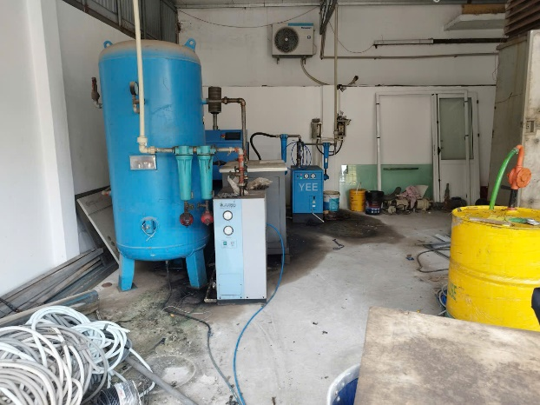 | 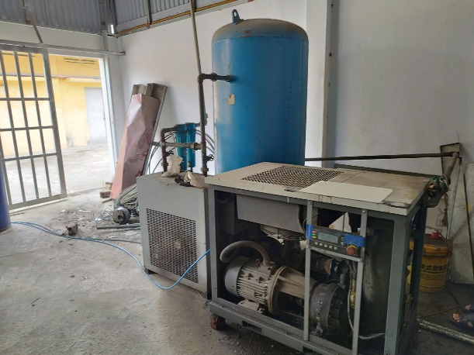
Máy may 2 kim cơ động, động cơ liền trục JUKI LH-3568ASF-7-WB
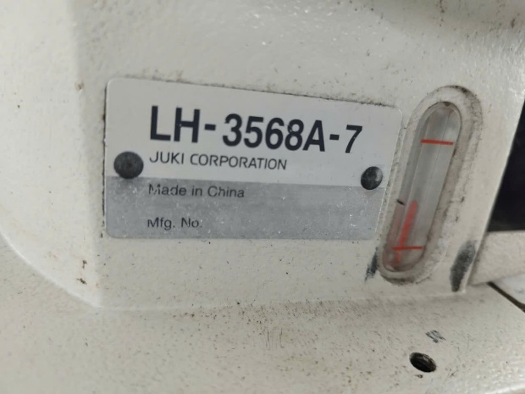 | 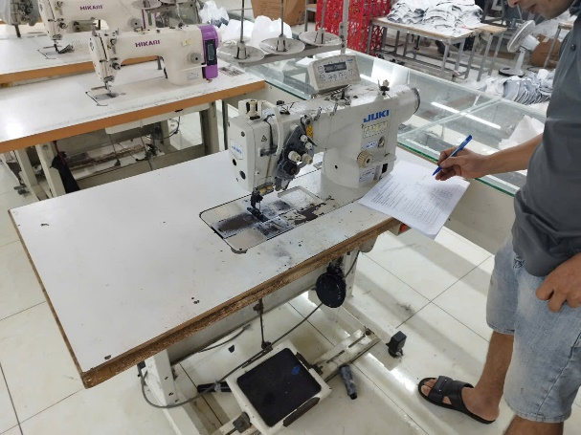
Máy di bọ điện tử LK-1900BUS
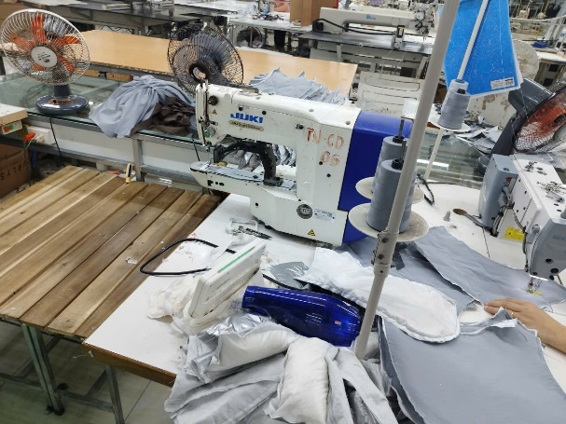 | 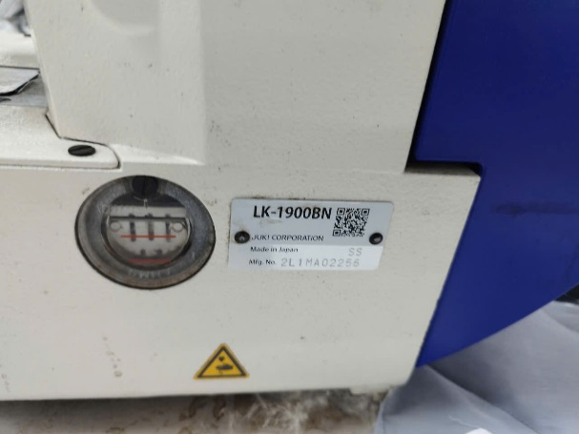
Máy may lập trình độ rộng vùng may JUKI AMS-210ENHL2210SZ5000D
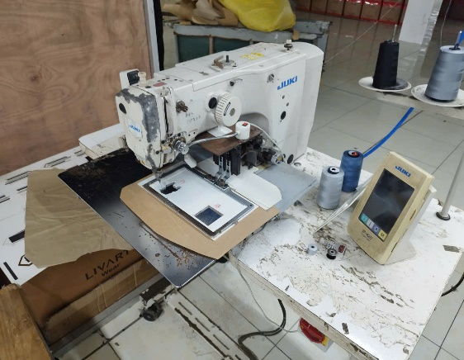 | 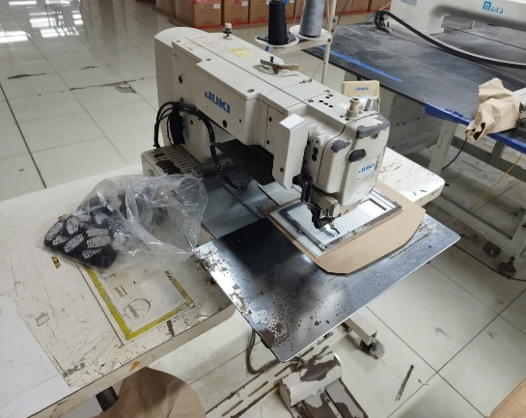
Máy may lập trình tự động MAS-1310-S
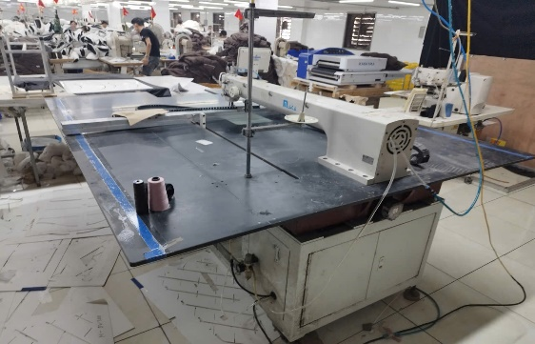 | 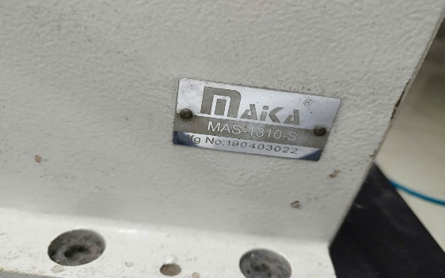
Máy may lập trình tự động MAIKA model MAS-1610-S
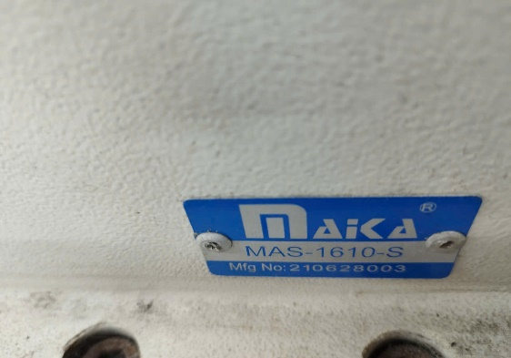 | 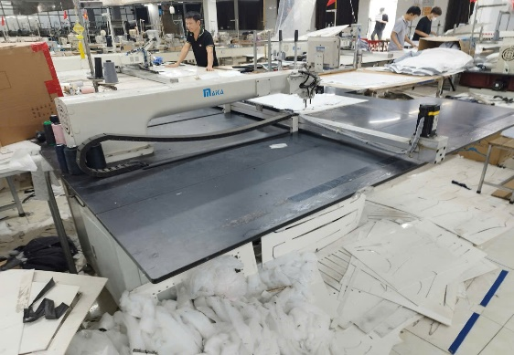
Máy may lập trình tự động MAS-805-S
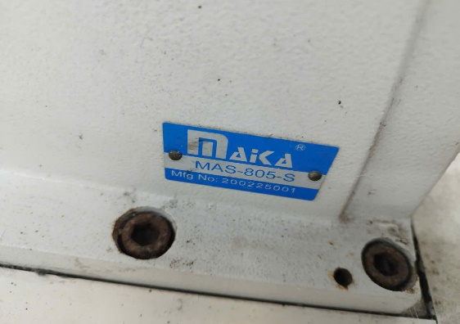 | 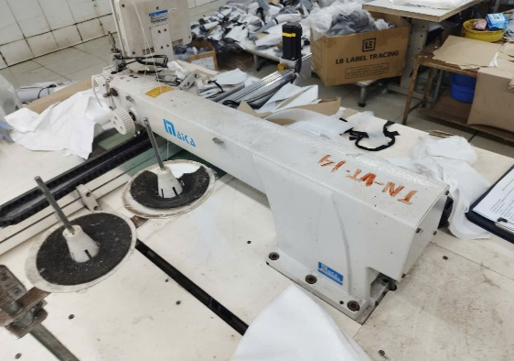
Máy may lập trình tự động MAS-920-SL
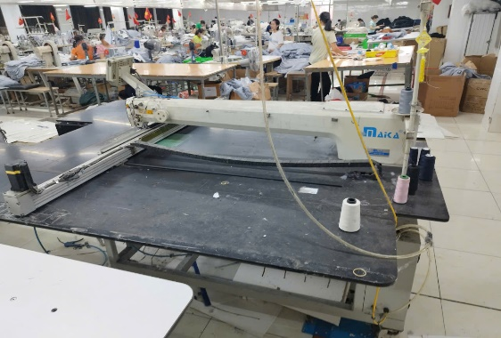 | 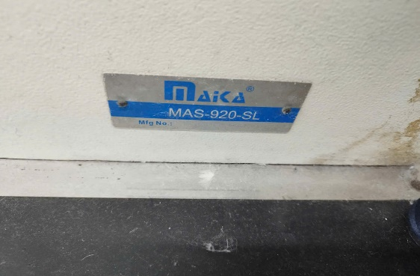
Máy nhồi lông và bông tự động Maika model MFDC-2E
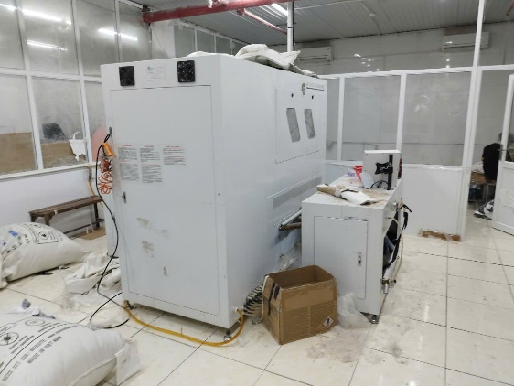 | 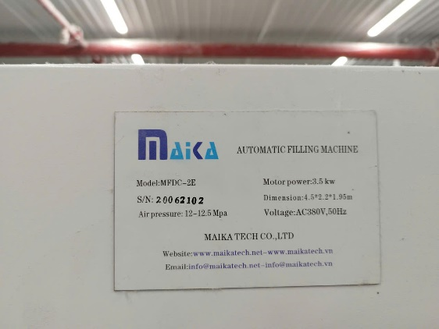
Máy nhồi lông vũ CMF-8
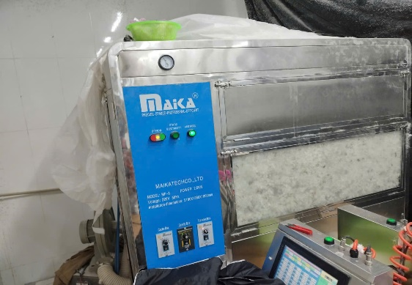 | 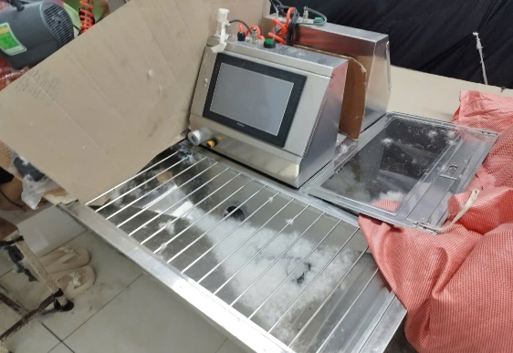
Máy phát điện MITSUBISHI Nhật Bản, CS 213/250KVA
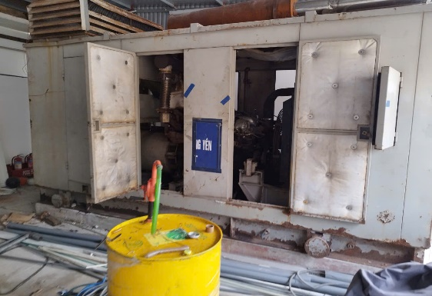 | 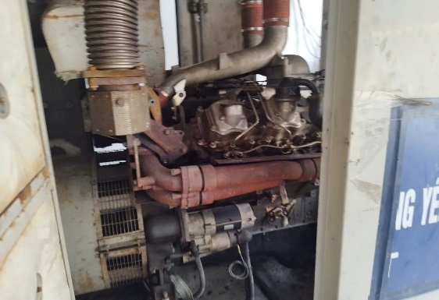
Xe ô tô tải 1.9 tấn THACO K190-CS/TK2
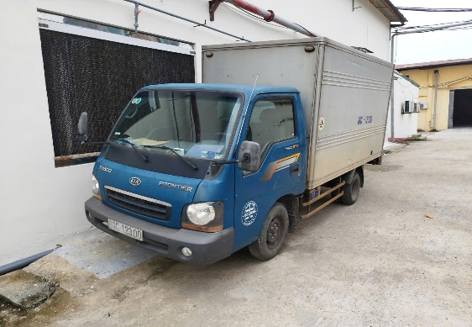 | 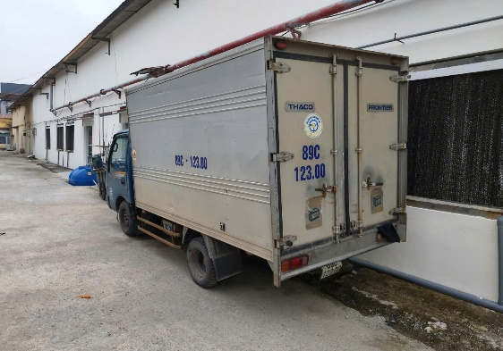
Nồi Hơi Điện
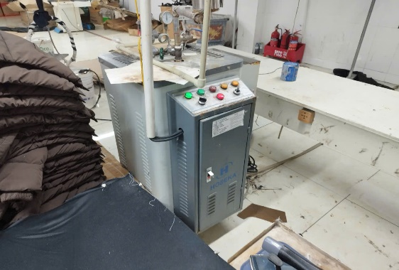 | 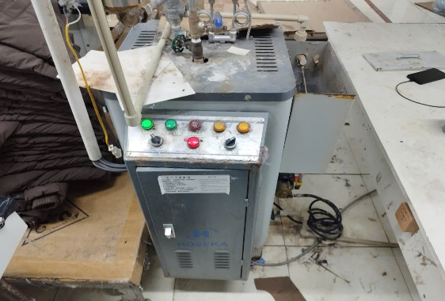
Máy nén khí trục vít DYS15-8L
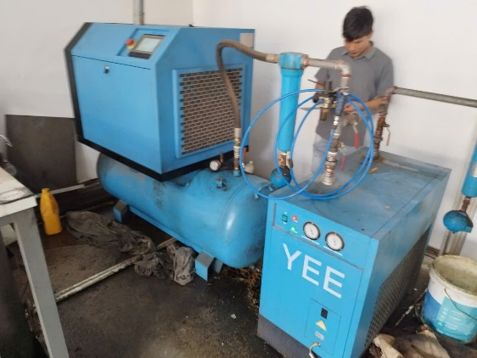 | 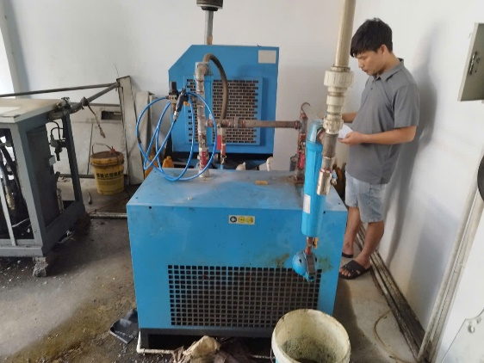
Tủ cơm bằng Inox
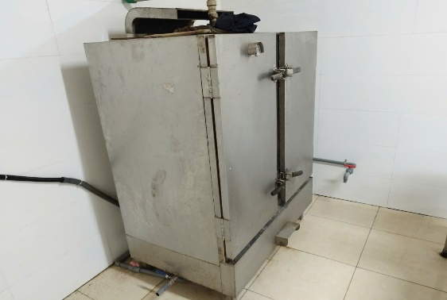 | 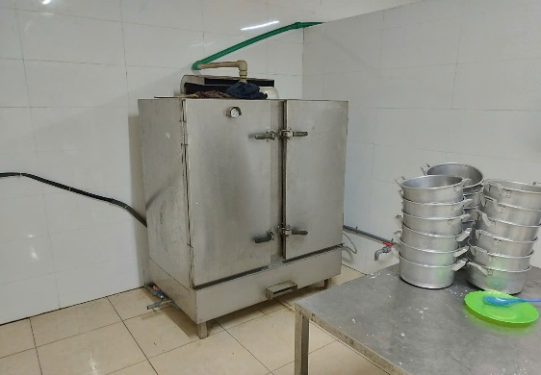
Máy ép mếch quần áo. Model HO-900LFS
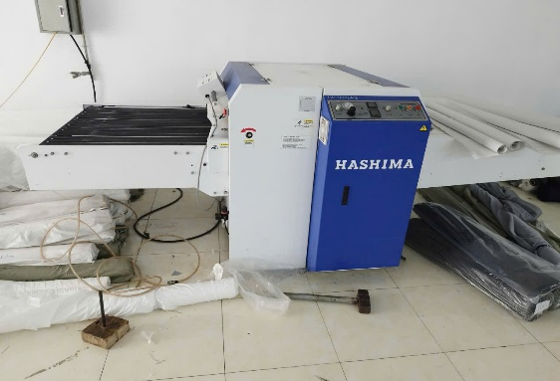 | 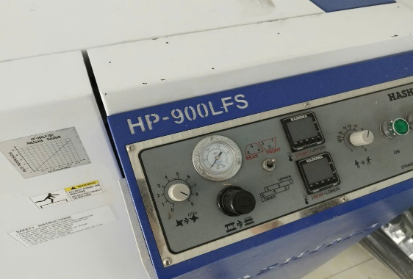
Máy cắt vải cố định có bộ thổi khí KH: MCV-1500
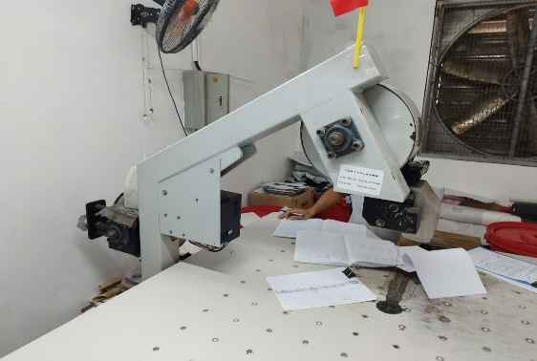 | 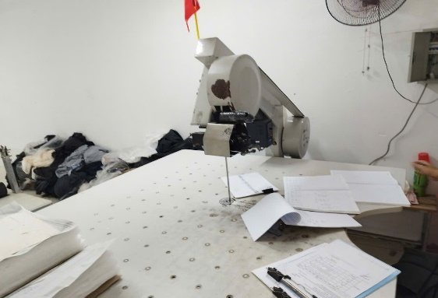
Máy Kiểm vải KM -08
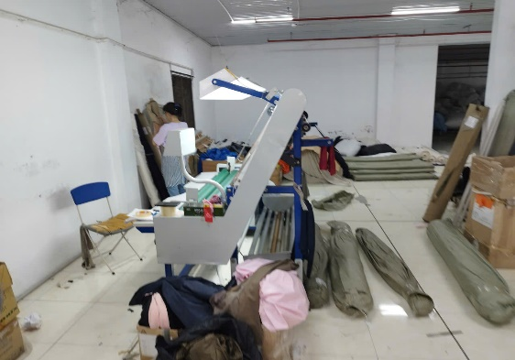 | 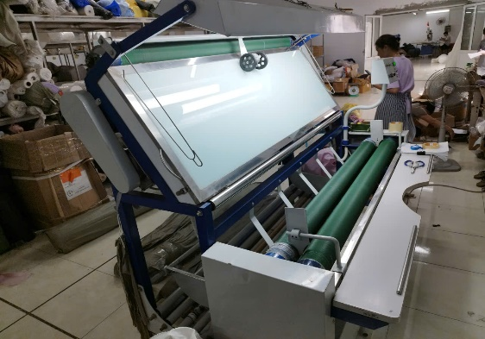
Máy in QQ
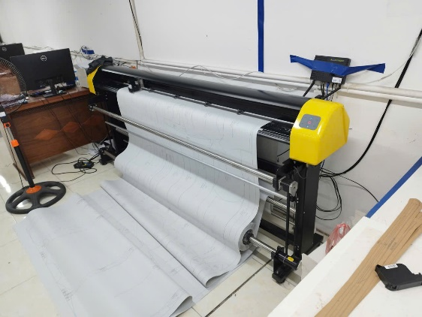 | 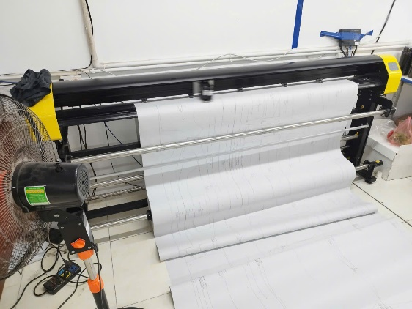
Máy cắt FT1512
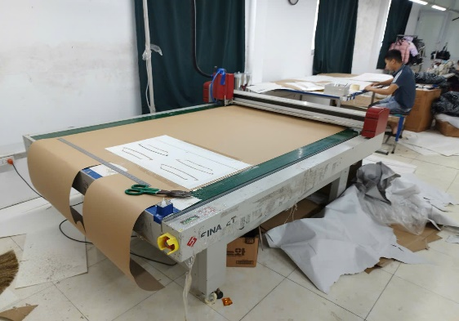 | 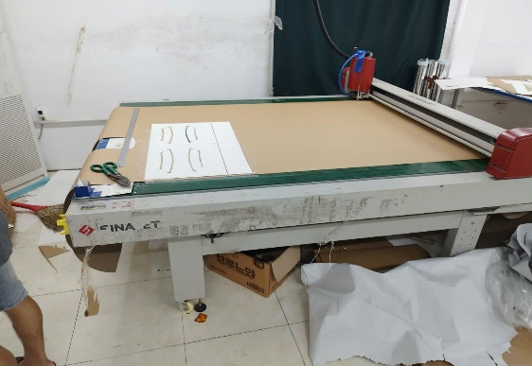
Máy 1 kim điện tử, Model DL7200C-BM1-16Q
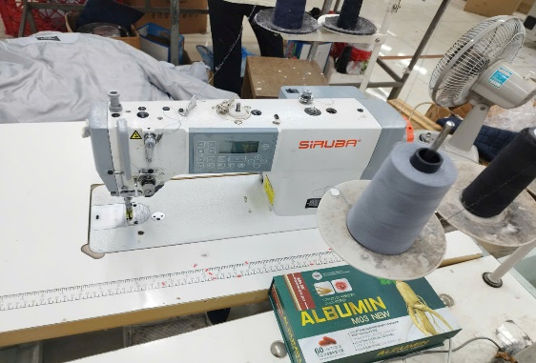 | 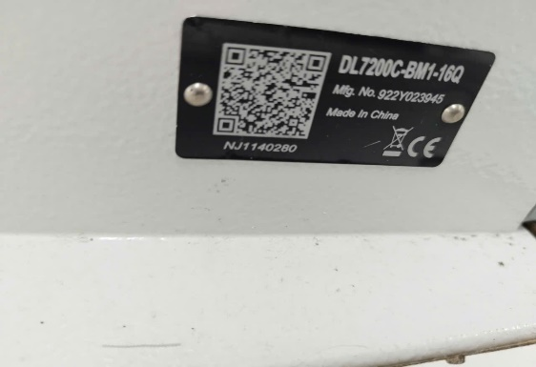
Máy vắt sổ 6 chỉ, Model 767L-644M-3-324/ECA-U/DKLU2-1
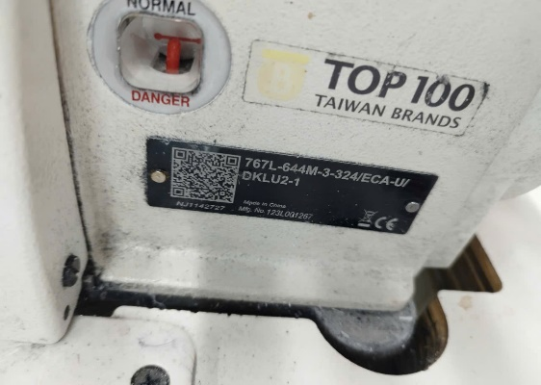 | 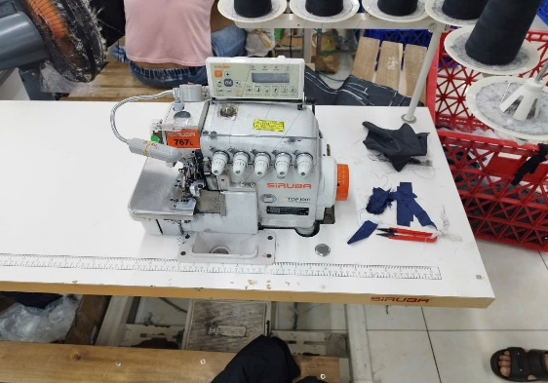
Máy trần bông, Model M95130GET/X
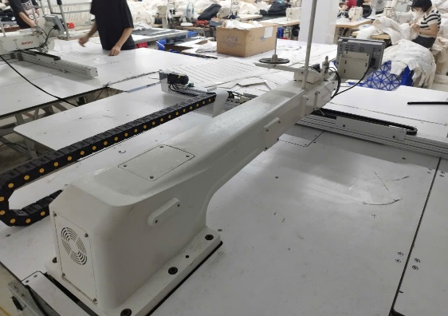 | 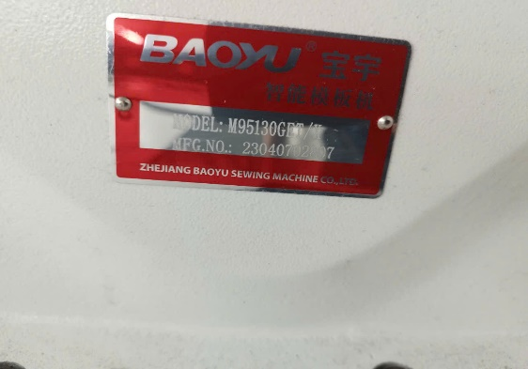
Bàn hút chân không, Model HO -778IA ( KT: 1500*800mm)
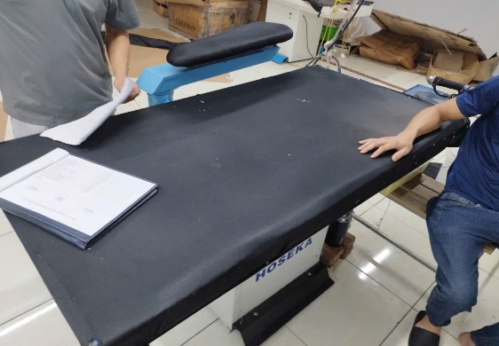 | 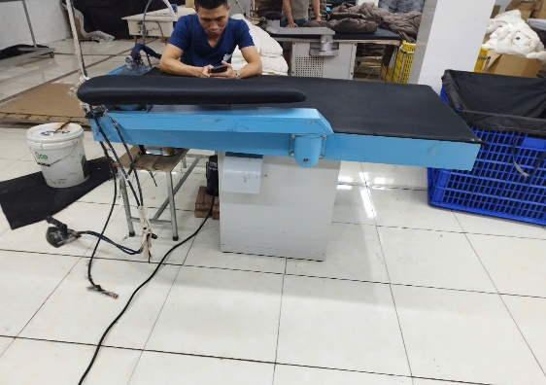
Máy 23 kim, Model VC008-23032P/DVU1-0
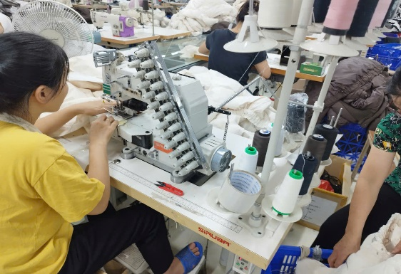 | 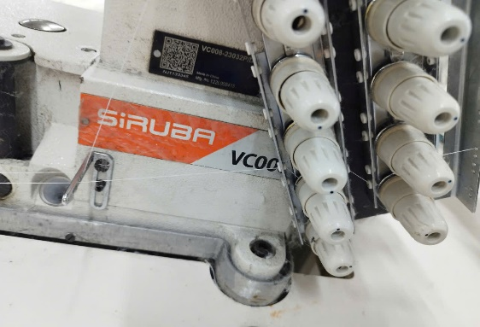
Máy ép keo, Model HP-450MS
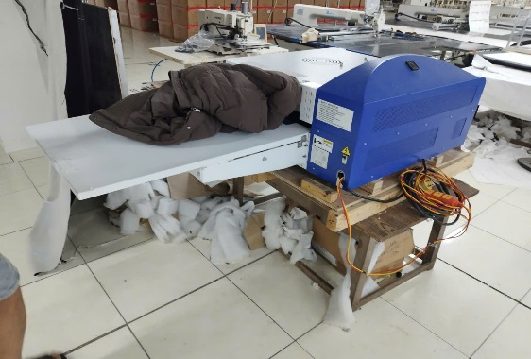 | 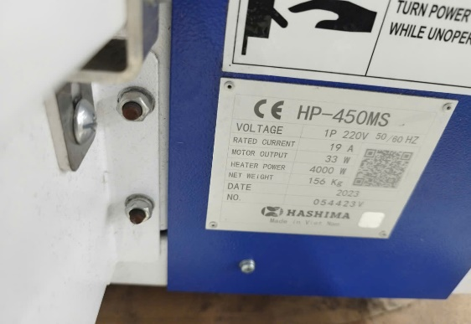
Máy lập trình, Model HMS-D8045/X
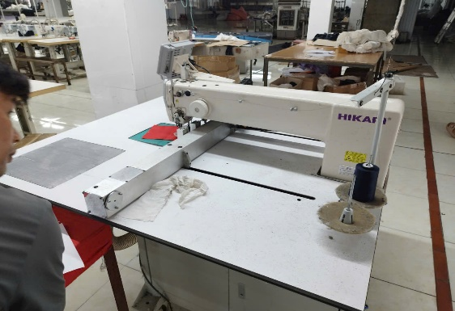 | 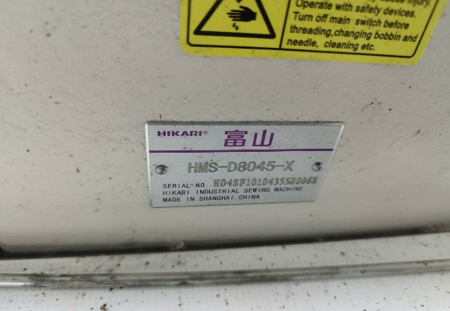
Máy nhồi lông vũ tự động Maika, Model: MF-8SD/24
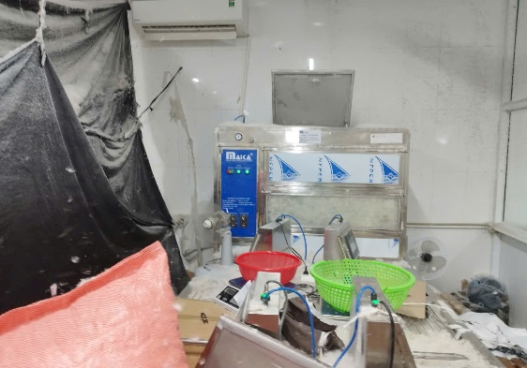 | 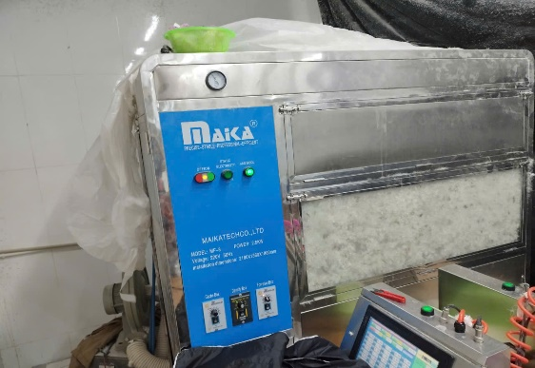
Máy may lập trình tự động Maika, Model: MAS/805-SB
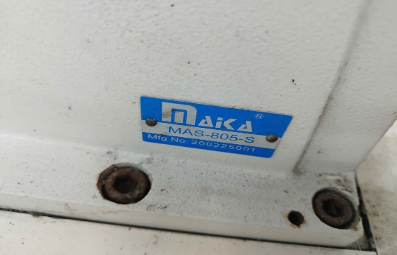 | 